

毕业设计（论文）任务书

题目：基于Spring Boot实验室管理系统的设计与实现

学 院 智算工程学院
具体样式如图片：
电脑务必安装
楷体_GB2312字体！！！！！！！
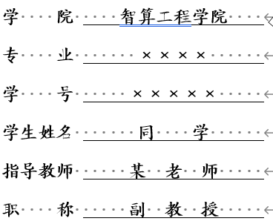
具体样式如图片：
电脑务必安装
楷体_GB2312字体！！！！！！！

专 业 软件工程
时间统一填写为毕业设计动员会时间
学 号 6021203526
学生姓名 王 逸 彬
指导教师 王 悦
职 称 高级工程师

2024年12月15日

一、原始依据（包括设计或论文的工作基础、研究条件、应用环境、工作目的等。）
本项目基于Spring Boot框架，致力于开发一个全面的实验室信息管理系统。该系统旨在满足用户端与管理员端的多样化需求，通过高效的信息管理手段，促进实验室资源的合理利用与科研效率的提升。
工作基础方面，项目团队已具备Spring Boot与Vue.js开发知识，对MyBatis-Plus、MySQL等核心技术有深入了解。同时，熟悉IDEA/VSCode等开发工具，以及Navicat数据库可视化工具和Tomcat服务器的使用，为项目的顺利开展提供了坚实的技术支撑。
研究条件优越，拥有高性能的服务器和稳定的网络环境，确保系统的稳定运行与高效访问。此外，项目得到了充足的资金支持与资源保障，为研究的深入进行提供了有力保障。
应用环境方面，该系统将为用户提供便捷的实验室预约、设备借用、耗材申领等服务。同时，管理员可通过系统实现实验室、设备、耗材、用户及预约等信息的全面管理，提高工作效率与准确性。
工作目的明确，旨在通过构建一个功能完善、性能优越的实验室信息管理系统，实现实验室资源的数字化、智能化管理。同时通过系统的实际应用，验证技术方案的可行性与实用性，为后续的软件开发与信息服务提供有益参考。
功能需求方面，用户端将实现实验室预约、设备借用、耗材申领、个人信息管理及预约查询等功能；管理员端则涵盖实验室管理、设备管理、耗材管理、用户管理、预约审核、报表统计及系统设置等核心功能。这些功能的实现将依托Spring Boot后端框架与Vue.js前端技术的紧密结合，确保系统的稳定性与用户体验的优越性。同时，我们将采用加密算法保护用户登录账号的密码安全，确保系统信息的安全性。
预期成果：
开发完成一个功能完善、性能稳定的实验室信息管理系统；
实现实验室资源的数字化、智能化管理，提高实验室管理效率；
为实验室管理人员提供便捷的管理工具，为科研人员提供高效的服务平台；
为后续相关系统的开发提供技术参考和案例借鉴。
项目意义：
本项目的实施将有效提升实验室管理水平，促进实验室资源的合理利用，为科研工作的顺利开展提供有力保障。同时，项目的成功实施也将为高校信息化建设提供有益经验，具有重要的推广价值。
- 参考文献
[1] 王磊,张强.基于Spring Boot的实验室设备管理系统设计与实现[J].计算机应用与软件,2021,38(5):12-17+32.
[2] 教育部.高等学校实验室信息统计年报系统技术白皮书[M].北京:高等教育出版社,2020.
[3] 李宇航.基于微服务架构的智慧实验室管理系统研究[J].实验技术与管理,2022,39(3):156-160.
[4] 刘东明.Spring Boot企业级开发实战[M].北京:电子工业出版社,2022:89-132.
[5] 李晓彤.高校实验室安全管理系统的研究与设计[J].高校实验室管理,2019,36(5):38-42.
[6] 陈晓红.基于RBAC模型的实验室安全准入系统设计[J].实验室研究与探索,2021,40(7):278-282.
[7] 黄俊.基于Spring Security的Web系统权限控制研究[J].计算机工程与应用,2020,56(14):82-87.
[8] 周志华.基于物联网的实验室环境监控系统设计[J].传感器与微系统,2021,40(9):45-48.
[9] 吴涛.MySQL数据库性能优化在实验室管理系统中的应用[J].软件导刊,2022,21(4):112-116.
[10] 赵雪峰.基于Spring Boot和Vue.js的实验室预约系统开发[J].现代教育技术,2023,33(2):89-94.
[11] 林建华.实验室开放共享平台的设计与实现[J].实验室科学,2021,24(1):34-38.
[12] 高云.基于Spring Boot的高并发实验室管理系统架构设计[J].信息技术与网络安全,2022,41(6):76-80.
[13] A. H ,I. P .Increasing the Fault Tolerance in Microservice Architecture[J].Cybernetics and Systems Analysis,2024,60(3):480-488.
[14] Rousse C ,Feuardent J .Les enjeux de la RIV et de la recherche clinique en termes de radioprotection : point de vue de l’ASN[J].Médecine Nucléaire,2025,49(1):74-78.

三、设计（研究）内容和要求（包括设计或研究内容、主要指标与技术参数，并根据课题性质对学生提出具体要求。）
1.设计（研究）内容
本设计或研究将围绕实验室管理系统的构建与优化展开，具体内容包括以下几个方面：
1.1 系统需求分析：深入调研实验室管理系统的用户需求，包括教师、学生、实验室管理员等不同角色的功能需求、性能需求以及安全需求等，形成详细的需求分析报告。重点分析实验室预约、设备管理、耗材管理、安全监控、数据统计等方面的需求。
1.2 系统设计：基于需求分析结果，设计系统的整体架构、数据库结构、接口规范以及用户界面等。系统应具备良好的可扩展性、可维护性和安全性。采用模块化设计思想，将系统划分为实验室管理、设备管理、耗材管理、预约管理、用户管理、报表统计等模块。
1.3 系统实现：采用Spring Boot框架作为后端开发技术，结合Vue.js前端框架，实现用户端与管理员端的各项功能。后端应实现实验室信息管理、设备信息管理、耗材信息管理、预约信息管理、用户信息管理、报表统计等核心模块；前端应提供友好的用户界面，支持实验室预约、设备借用、耗材申领、个人信息管理、预约查询等功能。
1.4 系统测试与优化：对系统进行全面的测试，包括功能测试、性能测试、安全测试等，确保系统稳定可靠。根据测试结果，对系统进行必要的优化和改进。重点测试系统在高并发情况下的性能表现，以及数据安全性和用户权限控制机制。
1.5 数据分析与可视化：利用MySQL数据库存储系统数据，通过数据分析技术，挖掘实验室使用情况、设备利用率、耗材消耗情况等数据的潜在价值。利用Echarts等可视化工具，将分析结果以图表形式展示，为实验室管理人员提供直观的数据支持，辅助决策。
2.主要指标与技术参数
系统响应时间：用户操作后，系统应在2秒内给出响应。
数据安全：系统应采用加密技术保护用户数据，确保数据安全传输和存储。
数据准确性：系统应确保实验室信息、设备信息、耗材信息等数据的准确性，误差率不超过1%。
用户界面：用户界面应简洁明了，易于操作，符合用户习惯。
系统并发量：系统应支持至少500个用户同时在线操作。
3.对学生的具体要求
知识储备：学生应具备扎实的计算机科学基础，熟悉Spring Boot、Vue.js等主流前后端开发框架与技术的应用，对MySQL数据库的基本管理操作有所了解，并掌握数据处理、分析与可视化的相关技术。
实践能力：学生应具备独立完成项目系统全生命周期管理的能力，涵盖需求分析、系统设计、代码实现、功能测试以及性能调优与优化等核心环节，并能在过程中有效解决实际技术问题。
创新思维：学生应积极培养创新思维，能够在项目设计或研究推进过程中主动思考并提出新的想法与解决方案，推动项目的持续改进与进步。
文档撰写：学生应具备卓越的专业文档撰写能力，能够清晰、准确、规范地完成并呈现需求分析报告、系统设计文档、测试报告等关键项目文档。

指导教师（签字）
年 月 日
审题小组组长（签字）
年 月 日

天津仁爱学院本科生毕业设计（论文）开题报告

课题名称 | 基于Spring Boot实验室管理系统的设计与实现
学 院 | 智算工程学院 | 专 业 | 软件工程
学生姓名 | 王逸彬 | 指导教师 | 王悦
一、课题来源及意义
1.1 课题来源
随着信息化技术的不断发展，各类管理系统逐渐渗透到社会各个领域，尤其在教育和科研领域，信息化管理系统的应用愈加普遍。实验室作为科研教学的重要场所，对管理效率和安全性有着较高的要求。传统的实验室管理方式往往依赖人工，导致管理效率低、数据不透明，甚至存在安全隐患。
基于Spring Boot的实验室管理系统正是为了应对这些问题而提出的。Spring Boot作为一种轻量级的开发框架，能够快速构建高效的后端服务，并且与前端结合使用，可以极大提升实验室的管理效率和便捷性。因此，本课题旨在设计并实现一个基于Spring Boot框架的实验室管理系统，通过信息化手段提高实验室管理的智能化水平。
1.2 课题意义
本课题的研究意义主要体现在以下几个方面：
1. 提升实验室管理效能与规范化水平
通过构建信息化管理系统，能够实现对实验室资源、人员、设备等要素的数字化管理，显著提升管理效率。系统可自动记录实验设备使用情况、耗材库存状态、人员进出记录等关键数据，减少人工记录的错误率，提高数据准确性。同时，系统可实现实验室预约、设备借用等流程的自动化管理，规范实验室使用流程，提升管理规范化水平。
2. 强化实验室安全保障体系
实验室管理系统通过集成物联网技术，可实现对实验室环境参数（如温度、湿度、气体浓度等）的实时监测，对危险化学品使用过程的全程追踪，以及对关键设备的运行状态监控。系统可设置安全预警机制，当检测到异常情况时自动报警，并启动应急预案，有效预防安全事故的发生，为实验室人员提供可靠的安全保障。
3. 实现资源优化配置与精细化管理
系统可基于大数据分析技术，对实验室资源使用情况进行深度挖掘和分析，建立资源使用模型，为资源配置决策提供科学依据。通过智能排课、设备共享等功能，可最大化实验室使用效率，减少资源闲置。同时，系统可建立实验室成本核算体系，实现经费使用的精细化管理，提高资源使用效益。
4. 推进教育信息化建设与创新
本课题的研究成果将为教育领域的信息化建设提供重要参考。通过实验室管理系统的开发与应用，可积累信息化建设经验，为其他教学管理系统的开发提供技术借鉴。同时，系统的建设将促进信息技术与实验教学的深度融合，推动教学模式创新，为培养创新型人才提供有力支撑。此外，系统的建设经验还可推广至其他教育管理领域，助力教育信息化的整体推进。
5. 促进管理决策科学化
系统可提供多维度的数据统计与分析功能，为实验室管理者提供全面、准确的数据支持。通过可视化报表和智能分析工具，管理者可及时掌握实验室运行状况，做出科学决策。同时，系统可建立实验室绩效评估体系，为实验室建设和发展提供量化依据，促进实验室管理的持续改进。
二、国内外发展现状
2.1 国内研究现状
目前，国内关于实验室管理的研究多集中于传统的人工管理方法，部分高校和科研单位已开始尝试采用信息化管理手段，但整体水平较为分散，系统功能不够全面。
2.2 国外研究现状
国外在实验室管理领域的研究起步较早，许多高校和科研机构已经实现了实验室资源的全方位数字化管理。例如，美国的MIT、斯坦福大学等高校采用了较为完善的实验室管理系统，能够实现从设备管理、人员管理、实验数据记录等各方面的智能化管理。
2.3 发展趋势
随着大数据、云计算等技术的进步，实验室管理系统的智能化、自动化水平也在不断提高。未来，实验室管理系统将向着更加智能、数据化的方向发展，通过结合物联网技术、人工智能等手段，实现实验室资源的优化配置和安全管理。
三、研究目标
本研究的主要目标是设计并实现一个基于Spring Boot框架的实验室管理系统。具体目标如下：
1.实现实验室资源的管理功能：包括设备管理、人员管理、实验室预约等基本功能。
2.提高实验室安全管理水平：通过实时监控实验室环境和设备状态，及时发现潜在安全隐患。
3.数据分析与决策支持：通过数据分析模块，为实验室管理人员提供决策支持，优化资源配置。
4.系统性能优化：保证系统在高并发情况下的稳定性和响应速度。
四、研究内容
4.1 系统需求分析
本部分将详细分析实验室管理系统的功能需求和性能需求。通过调研不同实验室的管理流程和需求，确定系统需要具备的核心功能，如设备借用、人员管理、实验室安全监控等。
4.2 系统设计
本部分主要包括系统架构设计、数据库设计和接口设计。系统架构将采用Spring Boot框架，结合前端技术（如Vue.js）实现前后端分离，数据库则使用MySQL进行数据存储。系统设计还包括功能模块的划分和具体实现方法。
4.3 系统实现
本部分详细介绍系统的具体实现过程，包括后端代码的编写、数据库的搭建、前端界面的设计等。重点描述如何在Spring Boot框架下实现实验室管理系统的各项功能，如用户注册、设备管理、实验室预约等。
4.4 系统测试与优化
本部分将通过单元测试、集成测试等方式对系统进行测试，确保其功能的完整性和稳定性。同时，根据测试结果进行系统性能优化，提升系统的响应速度和处理能力。
五、研究方法与手段
1.文献分析法：通过查阅国内外相关文献，了解实验室管理系统的研究现状和技术发展趋势。
2.需求调研法：通过对实验室管理人员和使用者的访谈，收集需求信息，为系统设计提供依据。
3.系统设计与开发：采用Spring Boot框架进行系统设计和开发，结合前端技术进行交互界面的设计。
4.实验法：通过对系统的功能进行测试和优化，验证系统的可行性和稳定性。
六、进度安排
1.2024年12月15日至1月26日：查阅文献，明确研究目标，完成开题报告。
2.2025年1月27日至4月1日：设计网站系统，进行数据库需求分析，完成总体框架和功能模块设计。
3.2025年4月2日至4月20日：系统调试，系统测试，保证系统的稳定性和可靠性。
4.2025年4月21日至6月：撰写论文和技术文档，参与论文答辩，完善系统与论文，整理汇总材料。
- 方案可行性分析
技术可行性：
系统基于Spring Boot框架开发，采用Java语言及MySQL数据库，技术生态成熟稳定。Spring Boot的模块化架构和自动化配置可快速实现RESTful接口及权限管理功能，配合Vue.js前端框架可实现高效开发，技术路线风险可控。
操作可行性：
系统设计遵循用户中心原则，提供实验室预约、设备借还等核心功能的可视化操作界面。管理员与普通用户权限分离，业务流程符合高校实验室管理规范，操作逻辑简洁，通过短期培训即可快速上手。
经济可行性：
项目采用开源技术栈（如IDEA社区版、MySQL等），开发成本集中于人力投入。系统上线后可降低纸质化办公损耗，提升设备使用率30%以上，同时减少人工调度时间，具备显著的成本优化效益，投资回报周期可控。
- 主要参考文献
[1] 王磊,张强.基于Spring Boot的实验室设备管理系统设计与实现[J].计算机应用与软件,2021,38(5):12-17+32.
[2] 教育部.高等学校实验室信息统计年报系统技术白皮书[M].北京:高等教育出版社,2020.
[3] 李宇航.基于微服务架构的智慧实验室管理系统研究[J].实验技术与管理,2022,39(3):156-160.
[4] 刘东明.Spring Boot企业级开发实战[M].北京:电子工业出版社,2022:89-132.
[5] 李晓彤.高校实验室安全管理系统的研究与设计[J].高校实验室管理,2019,36(5):38-42.
[6] 陈晓红.基于RBAC模型的实验室安全准入系统设计[J].实验室研究与探索,2021,40(7):278-282.
[7] 黄俊.基于Spring Security的Web系统权限控制研究[J].计算机工程与应用,2020,56(14):82-87.
[8] 周志华.基于物联网的实验室环境监控系统设计[J].传感器与微系统,2021,40(9):45-48.
[9] 吴涛.MySQL数据库性能优化在实验室管理系统中的应用[J].软件导刊,2022,21(4):112-116.
[10] 赵雪峰.基于Spring Boot和Vue.js的实验室预约系统开发[J].现代教育技术,2023,33(2):89-94.
[11] 林建华.实验室开放共享平台的设计与实现[J].实验室科学,2021,24(1):34-38.
[12] 高云.基于Spring Boot的高并发实验室管理系统架构设计[J].信息技术与网络安全,2022,41(6):76-80.
[13] A. H ,I. P .Increasing the Fault Tolerance in Microservice Architecture[J].Cybernetics and Systems Analysis,2024,60(3):480-488.
[14] Rousse C ,Feuardent J .Les enjeux de la RIV et de la recherche clinique en termes de radioprotection : point de vue de l’ASN[J].Médecine Nucléaire,2025,49(1):74-78.

选题是否合适： 是□ 否□
课题能否实现： 能□ 不能□
指导教师（签字）
年 月 日
选题是否合适： 是□ 否□
课题能否实现： 能□ 不能□
审题小组组长（签字）
年 月 日


毕业设计（论文）说明书



题目：基于Spring Boot的实验室管理系统

学 院 智算工程学院
专 业 软件工程
学 号 6021203528
学生姓名 王 逸 彬
指导教师 王 悦

2025年6月5日

天津仁爱学院毕业设计（论文）
原创性声明

本人 王逸彬 学号 6021203528 郑重声明:本人所呈交的本毕业设计（论文）《基于Spring Boot的实验室管理系统》,是本人在导师指导下,独立进行研究所取得的成果。除文中已经注明引用的内容外,本论文不包含任何其他个人或集体已经发表或撰写过的科研成果。对本论文的研究作出重要贡献的个人和集体,均已在文中以明确方式标明。
本人完全意识到本声明的法律责任由本人承担。本人的毕业论文若有不实或抄袭，愿意承担一切相关的后果和责任。

承诺人签名： （签字）
日期： 年 月 日

天津仁爱学院毕业设计（论文）
版权使用授权书

本毕业设计（论文）《基于Spring Boot的实验室管理系统》是本人在校期间所完成学业的组成部分，是在天津仁爱学院教师的指导下完成的，因此，本人特授权对天津仁爱学院可将本毕业论文的全部或部分内容编入有关书籍、数据库保存，可采用复制、印刷、网页制作等方式将论文文本和经过编辑批注等处理的论文文本提供给读者查阅、参考，可向有关学术部门和国家有关教育主管部门呈送复印件和电子文档。本毕业论文无论做何种处理，必须尊重本人的著作权，署明本人姓名。

承诺人签名： （签字）
日期： 年 月 日

天津仁爱学院毕业设计（论文）
学术诚信承诺书

1.本人在毕业设计(论文)撰写过程中遵守学校有关规定，恪守学术规范，毕业设计(论文)是在指导教师的指导下独立完成；
2.毕业设计(论文)所使用的相关资料、数据、观点等均真实可靠，文中所有引用他人观点、材料、数据、图表均已注释说明来源；
3.毕业设计(论文)无抄袭、剽窃或不正当引用他人学术观点、思想和学术成果，伪造、篡改数据的情况；
4.本人知道学校对毕业设计(论文)中的抄袭、剽窃、弄虚作假等违反学术规范的行为将严肃处理，并可能导致开除学籍、取消学士学位资格或注销并被追回已发放毕业证书、学士学位证书的严重后果；
5.若在各类毕业设计(论文)抽查、送审中，被发现有抄袭、剽窃、弄虚作假等违反学术规范的行为，本人愿意接受学校按有关规定给予的处理，并承担相应责任。

承诺人签名： （签字）
日期： 年 月 日

摘 要

本课题完成了一个基于Spring Boot框架的实验室管理系统的设计与实现，此系统可解决传统实验室管理里存在的资源调度效率低下、业务流程分散以及数据统计滞后等较为突出的问题，系统运用B/S架构，前端借助Vue.js构建响应式界面，后端利用Spring Boot和Mybatis来达成业务逻辑，数据库选用MySQL用于结构化数据存储。主要功能模块有在线预约模块，该模块支持按照时间段来选择设备，设备管理模块实现了从登记入库到报修检修的整个流程记录，报修模块允许学生提交维修申请并查看处理进度，系统还设有数据统计界面，依靠柱状图、饼状图的形式可以直观地展示设备使用情况，借助设置学生和管理员这两类账户权限，保障了操作便捷性的同时也规范了管理流程。该研究为高校实验室设备管理系统的改进提供了新的设计思路和方法，具有一定的理论和实践意义^{[1]}。

关键词：Spring Boot；设备预约；管理员；报修检修

ABSTRACT

This project designs and implements a laboratory management system based on the Spring Boot framework, aiming to solve the prominent problems of inefficient resource scheduling, scattered business processes, and lagging data statistics in traditional laboratory management. The system adopts a B/S architecture, with Vue.js used to build a responsive interface on the front-end, MyBatis integrated with Spring Boot on the back-end to implement business logic, and MySQL used for structured data storage in the database. The main functional modules include: an online reservation module that supports selecting devices by time period, a device management module that records the entire process from registration and storage to repair and maintenance, and a repair module that allows students to submit repair requests and view processing progress. The system is also equipped with a data statistics interface, which visually displays device usage through bar charts and pie charts. By setting up two types of account permissions for students and administrators, both operational convenience and standardized management processes are ensured. This article explores the feasible path of laboratory management system development, which has practical significance.

Keywords：Spring Boot; Equipment reservation; Administrators; Report for repair and maintenance

目 录

第一章 绪论 1
1.1 课题背景及意义 1
1.2 国内外发展现状 2
1.3 研究方法与手段 3
1.4 研究目标 3
1.5 研究内容 4
第二章 系统开发环境 5
2.1 Java简介 5
2.2 Vue框架 6
2.2.1 Vue框架概述 6
2.2.2 Vue框架主要特点 6
2.2.3 Vue框架优势 6
2.3 Spring Boot框架 7
2.3.1 框架概述 7
2.3.2 框架特点 7
2.3.3 配置安装 7
2.3.4 结论 7
2.4 MySQL数据库平台简介 7
第三章 需求分析 9
3.1 系统功能需求分析 9
3.1.1 设备预约管理功能需求 9
3.1.2 公告管理模块 9
3.1.3 报修检修管理模块 9

3.1.4 个人信息管理模块 9
3.1.5 实验室信息以及设备信息管理 9
3.2 系统用户分析 10
3.2.1 主要用户群体特征 10
3.2.2 典型场景运作机制 10
3.3 系统数据库需求分析 10
3.3.1 数据库分析 10
3.3.2 系统的数据流图 11
3.4 非功能性需求 11
3.5 可行性分析 11
3.5.1 技术可行性分析 11
3.5.2 经济可行性分析 12
3.5.3 操作可行性分析 12
3.6 流程图分析 12
第四章 系统实现 16
4.1 开发环境 16
4.2 数据库设计 16
4.2.1 数据库的物理结构分析 16
4.2.2 数据库的逻辑结构分析 16
4.2.3 系统E-R图 17
4.2.4 数据库表结构的设计 21
4.3 系统实现 24
4.3.1 系统流程 24
4.3.2 系统功能模块的划分 24

4.3.3 具体模块详解 25
第五章 系统测试 29
5.1 系统测试 29
5.1.1 系统测试目的 29
5.1.2 测试方法 29
5.1.3 测试用例 29
第六章 总结与展望 31
6.1 课题总结 31
6.2 课题展望 32
参考文献
致 谢
外文原文及译文

第一章 绪论

1.1 课题背景及意义
传统的设备管理方式一般依靠人工操作来开展，存在信息不全面、流程繁杂琐碎、效率较为低下等诸多问题，要借助信息技术手段来实现现代化管理，信息化与自动化在检测实验室管理中的引入，极大地提高了数据处理的效率与准确性，尤其是在大数据时代背景下，这些技术的应用为实验室管理带来了深刻的变革^{[2]}。当下实验室管理模式存在如下一些问题：
最初资源调配的效率处于较低水平，在传统管理模式当中，管理员处理预约事务时需要借助手工登记的方式，这样便会出现信息传递存在滞后情况，以及资源冲突难以被及时发觉等诸多问题，人工进行协调工作需要投入相当多的时间与精力，并且很难达成动态化以及精准化的管理效果，使得实验室资源的利用率不够充分。
其次使用过程监管存在险阻，借助人工记录以及巡查的方式，针对实验室设备的使用状况、安全规范执行等信息，仅仅可开展片段式登记，没办法形成全流程电子档案，实验数据、设备状态、违规操作等信息很难实时纳入管理系统，无法达成从预约申请直至使用评估的闭环管理。
最后要说的是管理效能方面存在不足，在传统模式当中，管理人员需要花费大量的时间去核对预约记录以及实际的情况，这里面存在着信息不对称以及监管盲区等相关问题，因为有一部分使用者的责任意识较为薄弱，实验室安全规范的执行仅仅停留在表面形式，这就造成了设备损耗率较高，并且安全隐患频繁发生。
于实验室的日常运行过程里，各个工作环节的操作流程大多时候会牵涉到多个步骤以及多个岗位，只要有任何一个环节出现疏忽或者不够规范的情况，就会致使结果产生偏差或者造成资源的浪费，因此，自动化和智能化设备的广泛应用已成为新时代实验室最显著的特点，推动着实验室工作向更加智能、高效的方向发展^{[3]}。本系统研究有如下核心价值：
（1）提升资源配置效率与精准度
实验室预约管理系统借助数字化流程自动匹配供需信息，减少了人工失误以及资源错配的情况，达成了实验室资源的优化调度，系统化预约机制提升了空间与设备利用率，节约了管理成本，保障了教学科研活动有序开展。
（2）强化安全监管与风险防控能力
系统整合了身份认证、权限管理以及使用追踪等功能模块，可实时记录设备操作记录、物料消耗数据以及安全规范执行情况，为实验室的安全运行给予数字化保障。
（3）推动智慧校园建设进程
身为校园智能化体系里的关键构成部分，此系统将来可和门禁控制、设备物联网、教务管理等平台实现无妨碍对接，搭建起实验室全生命周期管理体系，这会提升管理的效率，还可以为教育数字化转型给予实践范例。
（4）优化师生服务体验
系统提供可视化预约界面、实时资源状态查询等功能，显著改善用户使用体 验。科研团队可通过数据分析功能获取实验室使用效能报告，为实验方案优化提 供数据支持。
（5）构建数据驱动的管理决策机制
系统所积累的预约数据、设备运行数据以及使用行为数据等各类资源，可应用于实时监控管理工作当中，还可借助大数据分析来生成资源优化方案，进行大数据管理，实现数据统一分析、查询，提高效率和时效性^{[4]}，推动管理模式不断创新。

1.2 国内外发展现状
实验室智能化管理技术的创新应用已逐渐成为全球科研体系升级进程中的一股关键推动力量，在国内实际的实践情况里，像清华大学、浙江大学这类高校所组成的研究团队，凭借自主研发打造出的智慧实验室管理平台，于移动终端集成、资源动态调度以及物联感知网络等一些关键技术领域收获了突破性的成果。他们研发的智能调度算法可达成实验设备使用效率提高37%的效果，而基于NB-IoT的精密仪器管控系统可把设备异常响应时间缩短到30秒之内，形成了一种有示范效应的创新模式。
国际科研机构呈现出更为深入的技术融合特性，麻省理工学院的LabWare系统借助嵌入式传感器网络，实时收集达百万级别的实验数据流动信息，再结合运用深度学习算法构建的设备预测性维护模型，使得大型科研仪器的故障停机概率降低了52%，欧美国家在管理生态构建方面已积累了体系化的经验，斯坦福大学所开发的LIMS+平台，达成了与校园教务系统的无缝衔接，还借助动态权限矩阵以及区块链存证技术，构建起囊括人员准入、危化品流转、数据完整性的可信管理链条。
标准体系和前沿技术应用的协同发展值得引起关注，我国近期发布的《智能实验室建设指南》在设备互联接口以及数据治理架构等方面已经和国际标准接轨，欧盟推行的LAB-STD认证体系创新性地引入了数字孪生验证机制，德国弗劳恩霍夫研究所率先把量子加密技术应用于实验数据安全传输，这种技术融合趋势意味着实验室管理正朝着可信化、智能化新阶段发展。

1.3 研究方法与手段
（1）资料分析
先收集国内外实验室管理的好办法，看看别人怎么解决预约、设备管理这些问题。重点对比高校和企业不同的管理经验，找出能借鉴的地方。
（2）实地调查
去学校实验室找老师和学生聊天，发问卷了解大家平时用设备遇到的麻烦，比如预约不上、机器坏了没人修这些实际问题，记下最需要改进的3-5个地方。
（3）网络查询
上网搜索有关的实验室系统成功的案例，进行分析和研究，了解其运用的技术以及逻辑的分析，再结合学校的实际情况，从而对系统研究有了更深的思考。

1.4 研究目标
实验室预约管理系统聚焦破解传统管理模式瓶颈，通过智能化技术推动实验 室资源管理的提质增效。系统核心研究目标包括：
（1）构建智能调度体系
整合物联网感知以及智能算法技术，达成实验室空间、设备等各类资源的动态监测以及自适应匹配，经由多维度预约策略的优化，资源利用率得到提升，人工调度里的资源配置冲突问题也得到缓解。
（2）完善全流程监管机制
开发实验过程追溯功能模块，详细且完整地记录设备操作日志、安全规范执行情况等关键数据，构建异常操作实时预警机制，打造出一条从预约申请直至使用评估的闭环管理链条，以此强化实验室安全运行的保障能力。
（3）打造协同管理平台
通过标准化接口实现与教务系统、科研平台的数据互联互通，构建跨部门协 同管理生态。建立分级授权机制，满足教学、科研、维保等多场景下的差异化管 控需求。
（4）优化智慧服务体验
采用了Echarts技术，将复杂的统计数据以直观、易懂的图表形式呈现，为用户提供了直观、清晰的数据可视化服务^{[5]}。通过用户行为分析持续优化服务流程，显著缩短审批周期，有效提升师生用户满意度。
（5）建立决策支持系统
构建实验室运行数据中台，生成资源使用热力图、效能分析报告等多维度可视化成果。基于历史数据挖掘建立预测模型，为实验室发展规划与管理制度创新提供数据支撑。

1.5 研究内容
系统采用了前后端分离的思想，前端使用Vue.js进行页面框架设计的搭建， 后端使用了Spring Boot和Mybatis的框架，并且使用了MySQL数据库进行数据交互系统；系统通分为两种角色：管理员、学生。
管理员功能：用于对公告管理、实验室信息管理、设备信息管理、保修信息管理、检修信息管理和用户角色管理等功能的使用。
学生功能：用于对实验室设备预约、设备报修信息管理、实验室信息的筛选与查看、报修和检修信息的查看。便于对数据采集后的记录。

第二章 系统开发环境

2.1 Java简介
Java是由Sun Microsystems公司于1995年5月推出的Java面向对象程序设计语言和Java平台的总称。由James Gosling和同事们共同研发，并在1995 年正式推出。
后来Sun公司被Oracle（甲骨文）公司收购Java也随之成为Oracle公司的产品。
Java分为三个体系：
（1）JavaSE（J2SE）（Java2 Platform Standard Edition，java平台标准版）
（2）JavaEE(J2EE)(Java 2 Platform,Enterprise Edition，java平台企业版)
（3）JavaME(J2ME)(Java 2 Platform Micro Edition，java平台微型版)。
2005 年 6 月，JavaOne大会召开，SUN 公司公开 Java SE 6。此时，Java 的各种版本已经更名，以取消其中的数字“2”：J2EE 更名为Java EE，J2SE更名为Java SE，J2ME更名为Java ME。
该语言核心特性包括：
（1）语法简洁性：它继承了C/C++语法范式，不过去除了头文件、指针以及运算符重载等复杂机制，可提供一种清晰简洁的编程体验。
（2）纯面向对象：其有的主要特性包含封装、继承以及多态这三个方面，借助类的封装、继承以及多态等一系列完整的OOP机制，可达成程序的模块化设计。
（3）分布式支持其本身就对TCP/IP协议栈以及网络通信有着原生的支持能力，还可提供如RMI、Servlet等类型的分布式计算框架。
（4）内存安全性：采用自动垃圾回收机制以及强类型系统，以此来防止内存泄漏以及杜绝非法指针访问情况的发生。
（5）跨平台能力：借助 JVM 虚拟机架构达成“一次编译，处处运行”的效果，字节码可在如 Windows、Linux、macOS 等多种系统中毫无妨碍地执行。
（6）多线程并发：其内部设置了线程同步机制以及并发工具包，可对高并发场景下的资源调度给予优化支持。
（7）动态扩展性：其有支持运行时类加载的能力，同时也支持反射机制，还可实现热部署，最终达成系统功能的动态扩展这一效果。
（8）多态：多态是Java面向对象编程中的一个核心概念，指的是同一操作作用于不同的对象，可以有不同的解释，产生不同的执行结果^{[6]}。
在安全体系这一方面，Java运用沙箱安全模型以及字节码验证机制，再结合加密算法库以及权限控制系统，可有效地预防恶意代码攻击，它的应用领域包括企业级应用也就是J2EE、安卓开发即Android SDK、大数据处理如Hadoop以及物联网嵌入式系统，充分体现出强大的技术生态适应性。不断演进的语言规范像是Lambda表达式、模块化系统等新特性，保证了它一直处于软件开发技术的前沿位置。

2.2 Vue框架

2.2.1 Vue框架概述
Vue是一个构建用户界面的渐进式框架。与其它框架不同，Vue采用自底向上逐层应用的设计。其核心库专注于视图层，既易于上手，又能无缝整合第三方库或现有项目。同时，结合现代工具链与支持类库，Vue完全具备驱动复杂单页应用的能力。

2.2.2 Vue框架主要特点
（1）渐进式：Vue.js是渐进式框架，可依据系统需求逐步扩展功能，既能作为独立库使用，也能构建复杂单页应用(SPA)。
（2）构件：采用组件化设计将页面拆分为可复用单元，显著提升代码复用性与可维护性。
（3）轻量级：内核库体积小巧，加载速度快，尤其适合单页面应用开发。
（4）特性：通过虚拟DOM实现差异化更新，减少直接DOM操作，提升渲染性能；其响应式机制使视图随数据变化自动更新。
本文利用Vue框架的前沿技术，结合Vue-router进行高效的路由管理，并使用Element-ui组件库，打造了一个功能全面且操作便捷的管理平台。

2.2.3 Vue框架优势
（1）易上手：Vue.js的API设计简单明了，适用于学习和使用。
（2）弹性：Vue.js采用增量式的开发方法，可以方便地按照需要进行扩充。
（3）丰富的生态：Vue.js拥有庞大的开发者社区，可以在必要时随时查找相关资料。有丰富的插件、工具生态系统，可以使构建系统更加简单便捷。
Vue的响应式数据绑定和虚拟DOM技术实现流畅的页面交互，结合Spring Boot提供的高性能接口，提供良好的用户体验。在数据管理方面，采用MyBatis框架对MySQL数据库进行操作，将SQL语句与操作分离，进行动态SQL、缓存管理、事务控制，实现复杂的数据库操作和优化查询性能。再借助Spring Boot框架简化开发流程，实现自动配置和业务逻辑的高效处理^{[7]}实验室管理系统。

2.3 Spring Boot框架

2.3.1框架概述
Spring作为一款成熟的企业级Java开发技术，具备依赖注入、面向切面编程等强大功能。而Spring Boot则在Spring的基础之上，进一步对Spring应用的开发和部署流程进行了简化。
Spring Boot是微服务架构领域热门框架^{[8]}。该开源项目采用自动化配置机制，消除手动工程配置需求，使开发者能聚焦业务逻辑开发。其创新性体现在三方面：嵌入式容器实现应用即服务部署；Starter 依赖自动管理组件集成；Actuator模块提供开箱即用的运维监控。这种设计哲学有效平衡系统性能与代码可维护性，通过标准化工程结构降低技术债务，为微服务架构提供轻量化实施路径。

2.3.2框架特点
（1）简化配置：Spring Boot遵循"约定优于配置"原则，通过预置默认配置大幅减少手动设置。提供开箱即用的快速启动能力，内嵌Tomcat等常用组件，开发者仅需少量依赖配置即可构建应用。
（2）自动配置：基于组件依赖自动检测并匹配默认行为，支持通过配置文件定制参数，实现零代码配置变更。
（3）微服务架构：提供基于HTTP的分布式解决方案，原生支持服务治理、负载均衡及容错机制。
（4）依赖管理：通过Maven/Gradle声明依赖关系，自动解决版本冲突与传递依赖，无需手动处理库兼容性问题。
（5）嵌入式服务器：集成主流Web服务器引擎，无需单独部署即可实现应用秒级启动。
（6）Actuator监控：通过RESTful接口实时监控应用运行状态，涵盖健康检查、性能指标及环境配置等维度。

2.3.3配置安装
安装环境：需要安装Java开发工具包（JDK）并设置环境变量。
开发工具：可以使用IDEA编译器直接创建Spring Boot项目并进行开发。
创建项目：在IDEA中创建一个新的Spring Boot项目，并选择所需的依赖库。

2.3.4结论
Spring Boot框架以其快速开发能力、配置简化机制、微服务架构支持、自动装配特性、应用健康监控及强大的社区生态，成为开发者首选技术方案之一。无论初学者或资深工程师，均可借助该框架高效构建稳定的Java应用程序。

2.4 MySQL数据库平台简介
MySQL是在Web应用方面最好的关系型数据库管理系统之一，具有快速、可靠、跨平台、使用成本低，并且源码开放等优点。他将其产品特点归纳如下：
（1）开放源码：MySQL是一个开放源码的、相关的、在大量开发人员的帮助下 可以自由地使用的数据库管理系统。
（2）跨平台：MySQL可以在各类不同的操作系统上正常运行，像Windows、Linux等都没问题，高效这一点上，MySQL有颇为快速的查询能力，足以应对大型资料的检索以及处理工作。
（3）扩充性：支持横向以及纵向的扩充方式，依靠增添服务器或者增添硬件的途径，以此提升资料库的性能与容量。
（4）不同的储存引擎：存在多种不同的储存引擎，它们各自有独特的功能特性，可对不同的储存需求提供相应的支持，像InnoDB、MyISAM等便是其中的典型代表。
（5）安全性：有访问控制以及安全性相关功能，可对用户的访问权限给予限制，同时还支持如数据备份与恢复这类功能。
（6）高可用性：可支持如主从复制以及集群这类高可用性方案，以此保障数据库有可用性，同时保证数据拥有安全性。
MySQL具备数据存储与管理能力，支持数据增删改查（CRUD）操作及事务处理，确保操作原子性以维护数据完整性。提供索引、复制、分区、安全管理、存储过程、函数、触发器与视图等功能，广泛应用于Web、企业级和移动应用领域。
其体系结构包含四层：网络连接层处理连接管理、认证与安全；SQL层含解析器、查询优化器及查询缓存；存储引擎层负责数据读写与文件系统交互；文件系统层实现物理存储。由此构建完整数据库管理体系。
MySQL设计查询优化器提升SQL执行效率，开发者通过EXPLAIN关键字可查看查询执行计划，理解内部工作机制。

第三章 需求分析
在软件工程中，需求分析是确保项目成功的关键环节，是整个软件开发生命周期的基础^{[9]}。该环节涉及对用户需求的收集以及分析，目的在于明确系统所要达成的任务，此次系统需求分析是依据实际调研开展的，着重解决设备管理杂乱无章、预约效率较为低下、安全隐患追溯险阻这三个主要问题，需求定义依照“用户操作→功能设计→系统能力”这样的递进逻辑来进行，以此保障功能可切实得以实现。

3.1 系统功能需求分析

3.1.1设备预约管理功能需求
该系统对学生进行设备预约时的预约信息进行管理，学生预约设备时会生成预约记录，管理员可以查看预约记录从而有效地了解设备损坏、学生使用情况等信息，并且学生在预约时受管理员监管，需管理员审核后方可使用。

3.1.2公告管理模块
实验室维修、设备损坏等情况会导致学生预约后无法使用，这时就需要公告来提醒学生实验室发生的情况，避免学生预约后不能使用的问题。

3.1.3报修检修管理模块
学生在使用过设备后难免会有设备发生损坏异常等情况，这时如果学生不能及时反馈那么将会影响下一位学生，报修检修这时候就起到了非常关键的作用，与公告模块一起避免了预约而无法使用的问题。

3.1.4个人信息管理模块
学生和管理员在系统中可以修改自己的个人信息，包括头像、名字、邮箱和电话等，方便学校统一管理。

3.1.5实验室信息以及设备信息管理
添加新的实验室或者新的设备或者删除不必要的实验室或设备都可以在系统中快速完成并且学生可以直接查看，方便了管理员对实验室以及设备信息的管理。

3.2 系统用户分析

3.2.1主要用户群体特征
系统核心用户为学生和管理员两类角色。
学生用户于实际使用期间呈现出较为集中的操作特性，典型的操作场景有如下情形：某化学系的学生若要完成有机合成实验，就需要提前三天去预约通风橱以及旋转蒸发仪，并且在实验当天借助系统预约来确认设备的使用权。
实验室的实体运维工作由管理员负责承担，一般一名管理员会负责若干个实验室的设备维护工作，比如说，若有某台分光光度计出现故障而停止运行时，管理员需要对系统中的设备状态进行修改，让其显示为停用状态，还要凭借发布公告的方式通知那些已经预约使用该设备的学生，以便他们可及时调整实验计划。

3.2.2典型场景运作机制
场景一：设备预约冲突化解
当多名学生预约同一台设备时，已经预约过的设备就会显示状态“使用中”从而无 法预约这台设备，从而使学生去预约其他设备，有效地管理了设备预约的混乱问题。
场景二：设备保修检修功能：
学生使用完设备后可以进行报修，报修后管理员可以手动改变设备的状态使其不可 预约，报修记录和检修记录学生管理员两端都可以看到，解决了学生预约设备后不可用的情况。

3.3 系统数据库需求分析

3.3.1数据库分析
使用者的特定需求表现为对各类资料的撷取、保存、检索等。这就对数据库的架构提出了更高的要求，它能够很好地解决各类数据的录入与输出、汇总与加工等问题。根据实验室信息化建设的要求，通过对实验室的资料获取流程进行了具体的分析。
用户管理信息，包括的数据项有：查看、搜索、添加/删除、编辑、录入、下载、导入、导出。
设备预约信息，包括的数据项有：查看基本信息、核查基本信息、搜索、添加/删除、编辑、导入、导出。
公告管理信息，包括的数据项有：查看基本信息、核查基本信息、搜索、添加/删除、编辑、导入、导出。
报修检修记录信息，包括的数据项有：查看基本信息、核查基本信息、搜索、导出。

3.3.2系统的数据流图
由于本系统采用的为 B/S 架构，数据流在客户端与浏览器通过系统相流通。
顶层数据流图如图 3-1 所示。
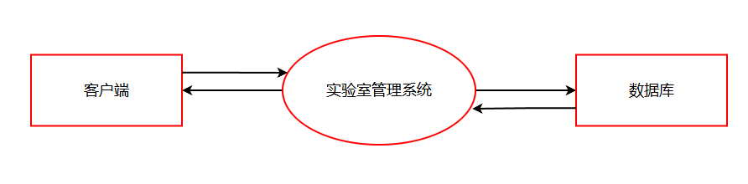
图 3-1 顶层数据流图

3.4 非功能性需求
系统需满足使用性、可靠性、扩展性、容错性及可维护性要求。
（1）实用性：确保用户便捷获取信息与数据，保障数据高效存取与组织。
（2）可靠性：维持抗干扰稳定运行，持续提供准确可信的信息服务。
（3）可扩展性：基础架构不变或微调前提下，弹性适配用户量、数据量及交易量增长。
（4）操作容错性：预设用户操作失误场景，通过容错机制削弱错误影响，保障系统持续可用。

3.5 可行性分析

3.5.1技术可行性分析
在技术可行性层面，我凭借自身的学习经历与实践经验，得以有效地运用多种技术解决方案，于学校学习期间，我深入了解并熟练掌握了MySQL数据库的运用方法，可高效地开展数据存储以及查询操作，以契合复杂的管理需求，Java作为后端开发的主要编程语言，我凭借多次参与项目实践，积累了丰富的企业级应用开发经验，保证了系统有良好的稳定性以及可维护性。在学习Spring Boot框架后，我可简化后端开发流程，借助其自动化配置以及强大的集成选项，加快系统的搭建与部署进程，Vue.js作为前端框架，我在实践过程中掌握了组件化开发以及灵活的界面交互设计技巧，可与Spring Boot实现无缝集成，提升系统的整体性能以及用户体验。这些技术的应用，帮助我开发出高效且稳定的系统，还彰显了我在技术领域的实践能力以及创新思维。

3.5.2经济可行性分析
从经济可行性层面分析，开发该系统的成本相对较低，这主要归功于我在学校所学并掌握的开源技术，在后端开发过程中，所采用的Spring Boot框架有开源且免费的特性，它可有效提升开发与部署的速度，使得开发周期得以缩短，成本也相应减少，前端部分选用了同样开源且免费的Vue.js框架，借助组件化开发的方式提高了效率，降低了开发所需的时间。在数据库方面，我挑选了MySQL作为数据存储的解决方案，目前市场上常用的数据库包括MySQL、SQLServer、Oracle等，其中MySQL数据库开放源代码，无版权限制，使用成本低，具有快速、可靠、跨平台的特性，再加上我在学校期间积累了对这些技术较为深入的理解以及实践经验，避免了因寻求外部技术支持而产生的额外费用，降低了整体的开发成本。

3.5.3操作可行性分析
实验室管理系统在操作以及部署方面有很高的简便程度，本系统具有易操作性，方便用户操作^{[10]}，管理员借助简洁的登录界面，可轻松地管理设备信息、库存数据、预约记录、用户账户等功能，该界面直观并且操作流畅，用户同样可以凭借简单的注册与登录流程，快速地预约实验室设备、提交报修请求，同时查看相关实验室信息，整个流程便捷又高效。系统的部署受益于Spring Boot的自动化配置以及内置嵌入式服务器，再结合Vue.js框架的组件化开发，使得系统可迅速启动并上线，减少了配置和维护的工作量，不管是系统的日常使用，还是部署与更新，都可达成简单高效，保证了用户和管理员的优质体验。

3.6 流程图分析
实验室管理系统的流程设计十分看重逻辑的清晰程度以及操作的流畅程度，以此来契合用户可友好使用并且高效进行管理的需求，系统的整体流程起始于不同用户角色的登录入口之处，随后分别引导至对应的操作界面，借助身份验证机制，系统把用户划分成实验室管理员、管理员以及学生这三类，并且依据权限提供相应的功能与界面。
整个流程的设计借助简洁明了的逻辑以及直观易懂的操作路径，促使系统可高效地回应不同用户的需求，达成流畅的业务处理以及优质的用户体验，实验室管理系统经由优化操作流程，提高管理效率，达成信息共享，推动实验室管理朝着现代化与智能化方向发展。
流程图展示的是一个思考过程，不是答案的最终形式，需要结合实际情况进行优化、组合，保证答案条理清晰、言简意赅^{[11]}，保证答案有清晰的条理以及简洁明了的表达。
以下是本系统核心功能流程图，如下图所示：
（1）登录流程图：首先，用户进入登录界面并提交登录信息。如果登录成功，系统会生成一个token并将用户信息返回到浏览器，然后跳转到首页，流程结束。如果登录失败，系统会提示账户密码错误。整个流程简洁明了，确保了用户身份验证的有效性。如图3-2所示。
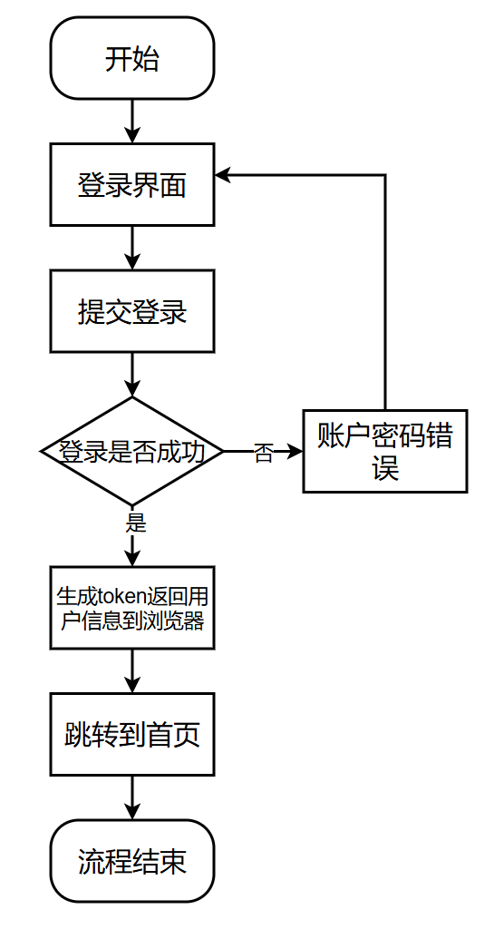
图 3-2 登录流程图

（2）注册流程图：界面展示输入账号、密码、用户头像、姓名等字段的输入框，不输入信息点击注册按钮，提示补充完整，继续进行信息注册。当补充好用户注册信息后则可以提示提交成功。如图3-3所示。
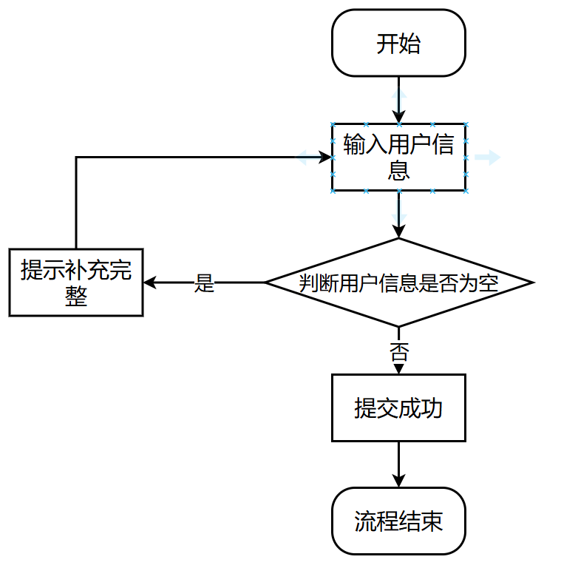
图 3-3 注册流程图

（3）预约流程图：界面展示了设备信息以及预约按钮，点击预约后可以选择取消预约，如不取消则管理员审核，审核通过后使用，然后可以自主结束使用，整个预约流程结束；若不通过预约流程结束。如图3-4所示。
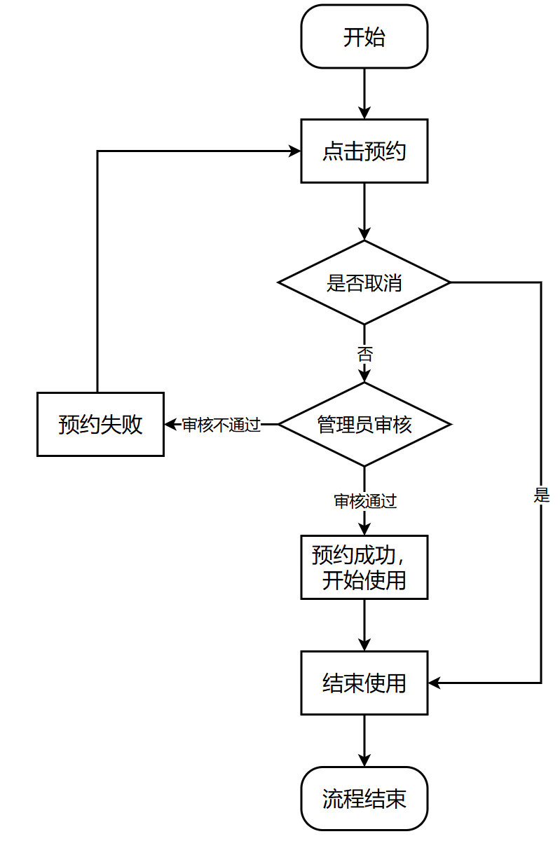
图 3-4 预约流程图
- 报修检修流程图：在使用设备结束后，学生可以进行报修，点击报修并填写报修说明后管理员端会收到报修信息，然后进行处理检修并填写检修记录，致辞整个流程结束。如图3-5所示。
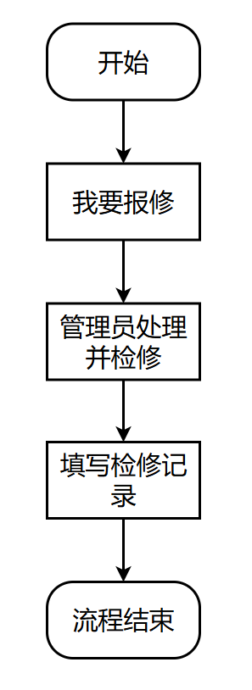
图 3-5 报修检修流程图

第四章 系统实现

4.1 开发环境
前端框架：Vue2框架。后端语言：Java语言。
后端框架：Spring Boot框架。
数据库：MySQL5.5或者更高都可。开发工具：IDEA2024。

4.2 数据库设计
数据库设计是系统的核心环节，其完善程度直接决定系统实现质量。设计需兼顾用户需求与数据规范，最大化降低冗余度并通过解耦减少数据耦合。须确保数据结构支持全链路信息交互（输入/输出/更新/查询），基于数据流分析形成完备数据字典，为后续实施奠定坚实基础。

4.2.1数据库的物理结构分析
业务需求分析：在于清晰界定系统的业务目标以及功能需求，确定所需存储的数据内容以及数据的使用方式，比如预约模块需存储学生的预约信息以及实验室分类关系等数据，个人信息模块中的头像要存储图片数据，报修检修管理模块则要存储报修记录与检修记录等。
用户需求分析：明确用户针对数据库的使用需求，其中囊括查询、检索、上传以及下载等操作，举例而言，用户期望可迅速查询到可用于预约的实验室相关信息，并且可快速定位到具体的实验室编号等内容。
数据需求分析：主要是明确系统所需要的数据类型、数据来源以及存储方式等内容，比如说，系统会涉及到角色信息数据、分类关系数据、图片数据以及用户信息数据等的存储，其数据来源囊括专业数据库和文献以及用户上传等途径，而存储方式则有数据库存储、文件系统存储以及缓存存储等多种选择。

4.2.2数据库的逻辑结构分析
概念设计：主要是对数据库的实体、属性以及关系加以明确，就拿具体例子来说，像是要明确实验室管理员、管理员、学生、公告、预约记录以及实验室分类等都属于实体范畴，实验室实体的属性覆盖实验室编号、实验室介绍、使用时间以及使用状态等方面，还要确定实体之间存在的关系，像管理员与实验室管理员之间呈现出上下级的关系，预约和报修检修与角色实体存在关联等情况。
逻辑设计：是要把概念设计转变为数据库表结构，举例来说，设计实验室信息表时，其中覆盖实验室ID、实验室编号、实验室介绍、使用时间以及使用状态等字段，设计公告表时，包含公告ID、公告标题、公告内容、创建时间等字段，设计报修信息表时，有报修说明、实验室ID、实验室分类ID、处理状态、报修时间以及处理时间等字段。
关系设计：确定表之间的关联关系，通过外键来实现。例如，学生表中的学生ID字段是预约信息表的外键，建立了学生与预约的关系；实验室表中的实验室ID分别是报修信息表和检修信息表的外键，体现了实验室与报修检修的关系等。

4.2.3系统E-R图
E-R图是关系数据库设计的基本工具，它提供了表示实体类型、属性和联系的方法，是描述现实世界关系概念模型的有效方法^{[12]}。在实验室管理系统里，概念模型设计借助定义如学生、管理员、预约、报修检修等实体间的关系，为系统的数据交互与管理奠定了清晰的基础。凭借合理的实体 - 关系模型，系统得以准确存储并访问相关数据，保障数据的一致性与完整性，良好的概念模型设计为后期系统扩展及维护带来便利，降低系统出错风险，提高开发效率，对于此系统，设计清晰的概念模型可让管理员与用户操作更流畅，提升系统可用性与用户体验，保证系统在实际应用中的稳定性及高效性。如图4-1所示。
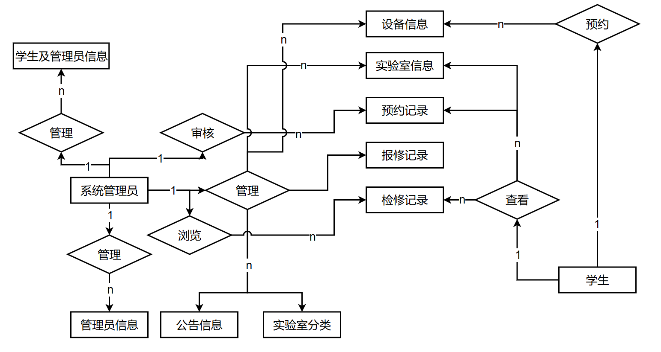
图 4-1 E-R图

（1）实验室分类实体属性图的主键是实验室分类ID等信息，如图4-2所示。

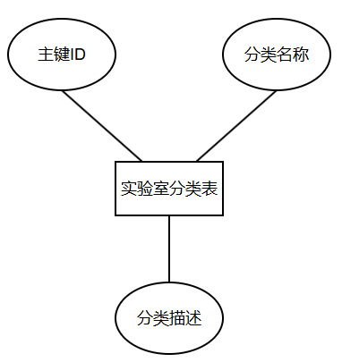
图 4-2 实验室分类实体属性图

（2）学生信息实体属性图的主键是学生ID还包含用户名、密码、姓名、头像、电话等信息，如图4-3所示。

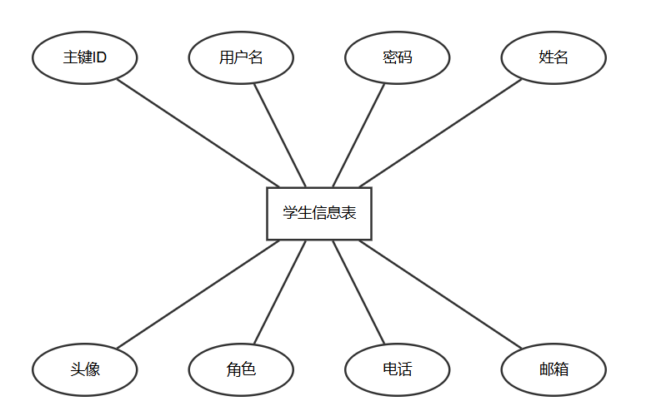
图 4-3 学生实体属性图

（3）预约信息管理实体属性图的主键是预约ID还包含实验室ID、学生ID、操作时间、预约状态等信息，如图4-4所示。

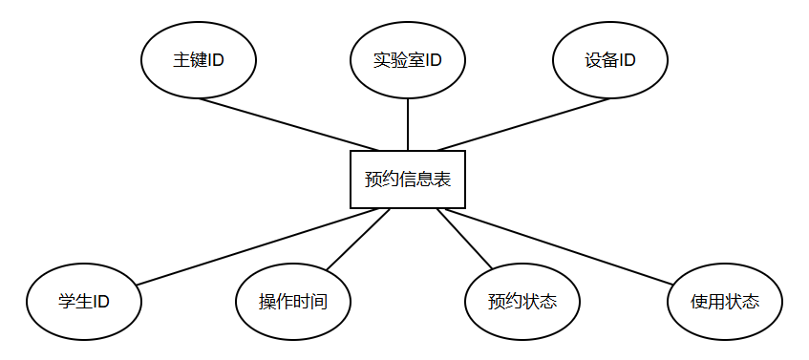
图 4-4 预约信息实体属性图
（4）公告信息管理实体属性图的主键是公告ID还包含标题、内容、创建时间、创建人等信息，如图4-5所示。

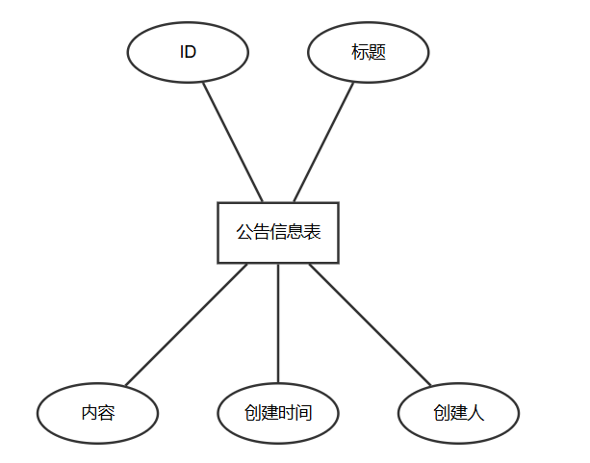
图 4-5 公告信息实体属性图

（5）设备表实体属性图的主键是设备ID还包含设备名称、设备说明等信息，如图4-6所示。

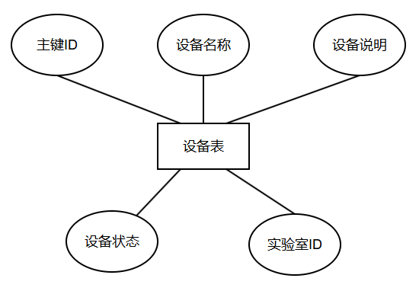
图 4-6 设备实体属性图

（6）实验室信息实体属性图的主键是实验室ID还包含实验室编号、实验室介绍、使用时间、使用状态等信息，如图4-7所示。

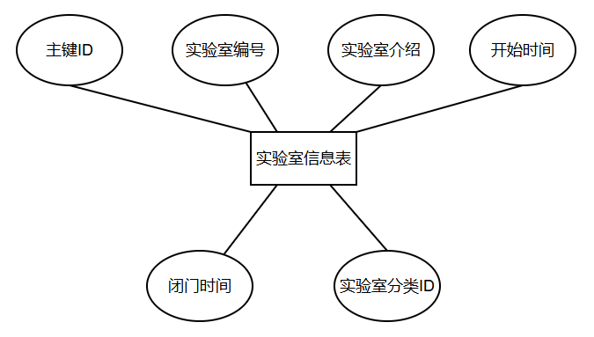
图 4-7 实验室信息实体属性图

（7）报修信息实体属性图的主键是报修ID还包含报修说明、处理状态、报修时间和处理时间等信息，如图4-8所示。

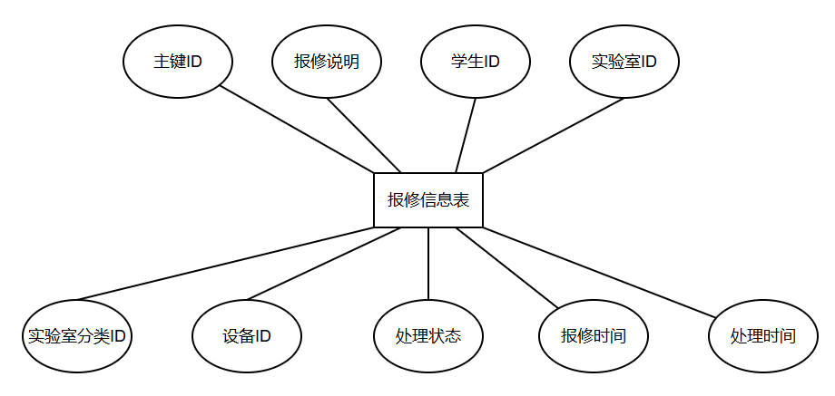
图 4-8 报修实体属性图

（8）检修信息实体属性图的主键是检修ID还包含检修人、联系电话、检修说明、检修时间等信息，如图4-9所示。

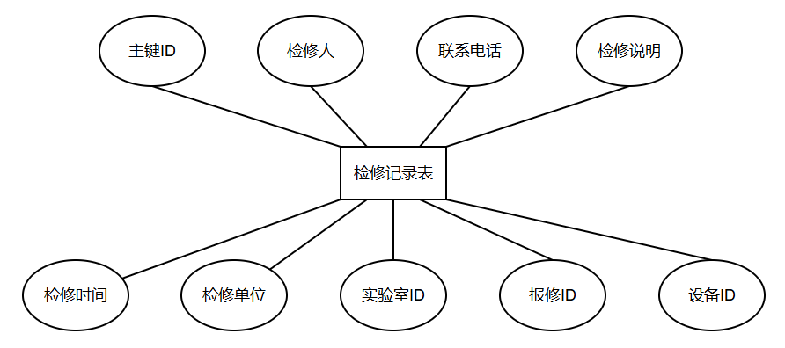
图 4-9 检修实体属性图

（9）管理员实体属性图的主键是管理员ID还包含用户名、密码、姓名、电话和邮箱等信息，如图4-10所示。

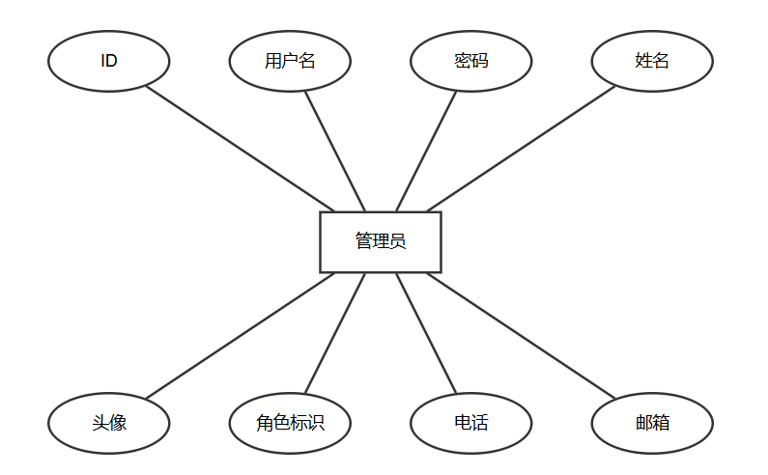
图 4-10 管理员实体属性图

4.2.4数据库表结构的设计
（1）管理员信息表代表了管理系统中的最高权限：管理员，如表4-1所示。

表4-1 管理员信息表
字段名称 | 字段类型 | 字段长度 | 字段注释 | 是否主键 | 能否为空
avatar | varchar | 255 | 头像 | 否 | 是
email | varchar | 255 | 邮箱 | 否 | 是
id | int | 11 | ID | 是 | 否
name | varchar | 255 | 姓名 | 否 | 是
password | varchar | 255 | 密码 | 否 | 是
phone | varchar | 255 | 电话 | 否 | 是
role | varchar | 255 | 角色标识 | 否 | 是
username | varchar | 255 | 用户名 | 否 | 是

- 在检修时需填写检修信息，将记录保存在记录表中，如表4-2所示。

表4-2 检修记录信息表
字段名称 | 字段类型 | 字段长度 | 字段注释 | 是否主键 | 能否为空
content | text | 65535 | 检修说明 | 否 | 是
department | varchar | 255 | 检修单位 | 否 | 是
fix_id | int | 11 | 报修ID | 否 | 是
id | int | 11 | 主键ID | 是 | 否
lab_id | int | 11 | 实验室ID | 否 | 是
phone | varchar | 255 | 电话 | 否 | 是
equipment_id | int | 11 | 设备ID | 否 | 是
（续）表4-2 检修记录信息表
字段名称 | 字段类型 | 字段长度 | 字段注释 | 是否主键 | 能否为空
time | varchar | 255 | 检修时间 | 否 | 是
username | varchar | 255 | 检修人 | 否 | 是

在报修时需填写报修信息，将记录保存在记录表中，如表4-3所示。

表4-3 报修记录信息表
字段名称 | 字段类型 | 字段长度 | 字段注释 | 是否主键 | 能否为空
fixtime | varchar | 255 | 处理时间 | 否 | 是
name | varchar | 255 | 报修说明 | 否 | 是
id | int | 11 | 主键ID | 是 | 否
lab_id | int | 11 | 实验室ID | 否 | 是
status | varchar | 255 | 处理状态 | 否 | 是
equipment_id | int | 11 | 设备ID | 否 | 是
time | varchar | 255 | 报修时间 | 否 | 是
student_id | int | 11 | 学生ID | 否 | 是
type_id | int | 11 | 实验室分类ID | 否 | 是

实验室信息表展示了所有的实验室信息，如表4-4所示。

表4-4 实验室信息表
字段名称 | 字段类型 | 字段长度 | 字段注释 | 是否主键 | 能否为空
descr | varchar | 255 | 实验室介绍 | 否 | 是
end | varchar | 255 | 闭门时间 | 否 | 是
id | int | 11 | 主键ID | 是 | 否
name | varchar | 255 | 实验室编号 | 否 | 是
start | varchar | 255 | 开始时间 | 否 | 是
type_id | int | 11 | 实验室分类ID | 否 | 是

- 设备表展示了所有的设备信息，如表4-5所示。

表4-5 设备信息表
字段名称 | 字段类型 | 字段长度 | 字段注释 | 是否主键 | 能否为空
id | int | 11 | 主键ID | 是 | 否
name | varchar | 255 | 设备名称 | 否 | 是
（续）表4-5 设备信息表
字段名称 | 字段类型 | 字段长度 | 字段注释 | 是否主键 | 能否为空
descr | varchar | 255 | 设备说明 | 否 | 是
status | varchar | 11 | 设备状态 | 否 | 是
lab_id | int | 11 | 实验室ID | 是 | 否

公告信息表是存储公告内容的表，如表4-6所示。

表4-6 公告信息表
字段名称 | 字段类型 |  | 字段长度 |  | 字段注释 |  | 是否主键 |  | 能否为空
id | int |  | 11 |  | 主键ID |  | 是 |  | 否
content |  | varchar |  | 255 |  | 内容 |  | 否 |  | 是
time |  | varchar |  | 255 |  | 创建时间 |  | 否 |  | 是
title |  | varchar |  | 11 |  | 标题 |  | 否 |  | 是
user |  | int |  | 11 |  | 创建人 |  | 是 |  | 否

学生点击预约后会有预约记录存储在预约信息表中，如表4-7所示。

表4-7 预约记录信息表
字段名称 | 字段类型 | 字段长度 | 字段注释 | 是否主键 | 能否为空
dostatus | varchar | 255 | 使用状态 | 否 | 是
lab_id | int | 11 | 实验室ID | 否 | 是
id | int | 11 | 主键ID | 是 | 否
equipment_id | int | 11 | 设备ID | 否 | 是
status | varchar | 255 | 预约状态 | 否 | 是
student_id | int | 11 | 学生ID | 否 | 是
time | varchar | 255 | 操作时间 | 否 | 是

此表展现了所有的学生信息，如表4-8所示。

表4-8 学生信息表
字段名称 | 字段类型 | 字段长度 | 字段注释 | 是否主键 | 能否为空
avatar | varchar | 255 | 头像 | 否 | 是
email | varchar | 255 | 邮箱 | 否 | 是
id | int | 11 | 主键ID | 是 | 否
name | varchar | 255 | 姓名 | 否 | 是
password | varchar | 255 | 密码 | 否 | 是
phone | varchar | 255 | 电话 | 否 | 是
（续）表4-8 学生信息表
字段名称 | 字段类型 | 字段长度 | 字段注释 | 是否主键 | 能否为空
role | varchar | 255 | 角色 | 否 | 是
username | varchar | 255 | 用户名 | 否 | 是

- 此表展现了所有的实验室分类，如表4-9所示。

表4-9 实验室分类表
字段名称 | 字段类型 | 字段长度 | 字段注释 | 是否主键 | 能否为空
id | int | 11 | 主键ID | 是 | 否
descr | varchar | 255 | 分类描述 | 否 | 是
name | varchar | 255 | 分类名称 | 是 | 否

4.3 系统实现

4.3.1系统流程
与本系统相关的角色包括：
系统管理员：登录、个人信息、修改密码、实验室分类管理、实验室管理、预约记录管理、报修记录管理、检修记录管理、系统公告管理、管理员信息管理、用户信息管理。
学生：注册、登录、个人信息、修改密码、实验室查看、实验室设备预约、实验室设备报修、报修记录、检修记录。

4.3.2系统功能模块的划分
衡量软件最根本的标准是这个软件的功能。功能模块如图4-11所示。
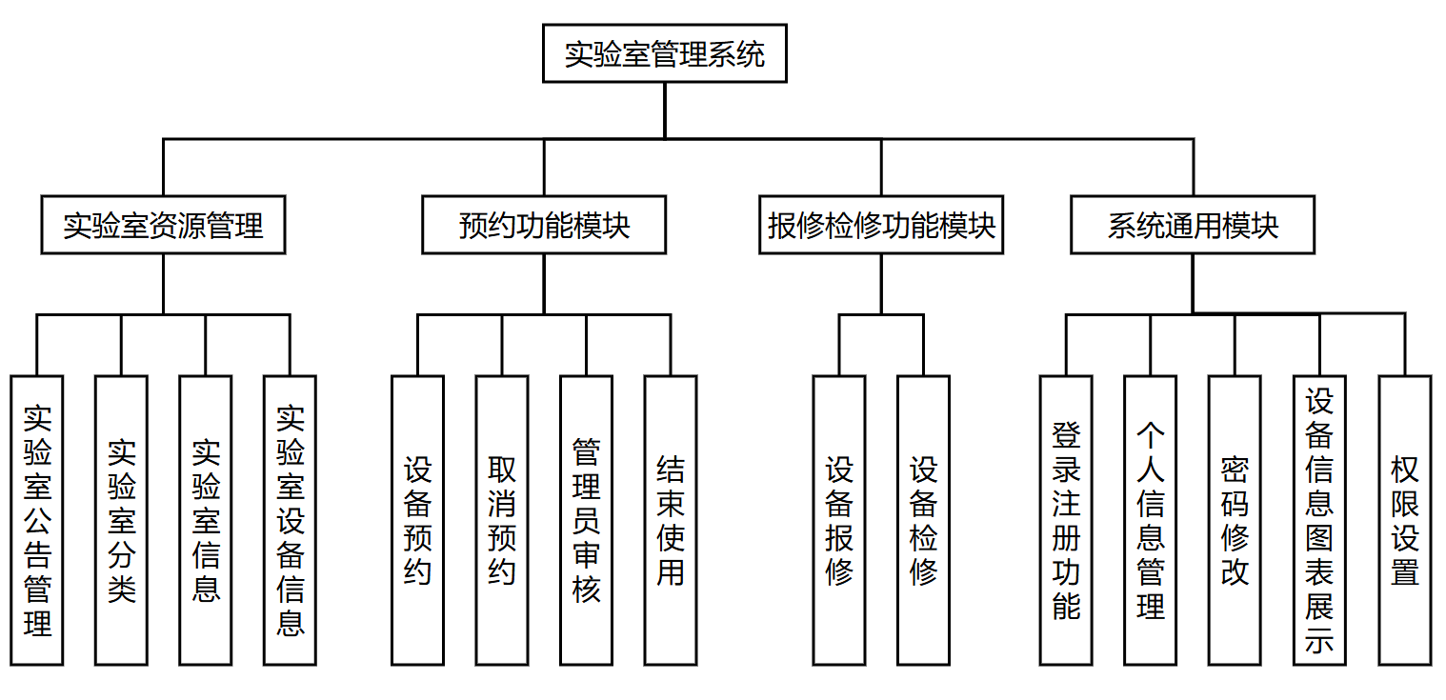
图 4-11 功能模块图

4.3.3具体模块详解
（1）登录注册
用户登录模块是许多系统中不可分割的一部分，负责验证用户提供的身份凭证（一般用户名和密码就可以登录），我采用的是用户名+密码+验证码通过才能确保授权用户方可访问系统。在实现方面，用户登录模块通常包括一个供用户输入凭据的前端界面，以及一个用于验证凭据有效性的后端逻辑，并在验证成功后为用户创建一个会话或令牌，以进行后续验证和权限管理。用户可以通过注册账号来登录，同时也能让管理员进行创建一个账号登录。如图4-12与图4-13所示。
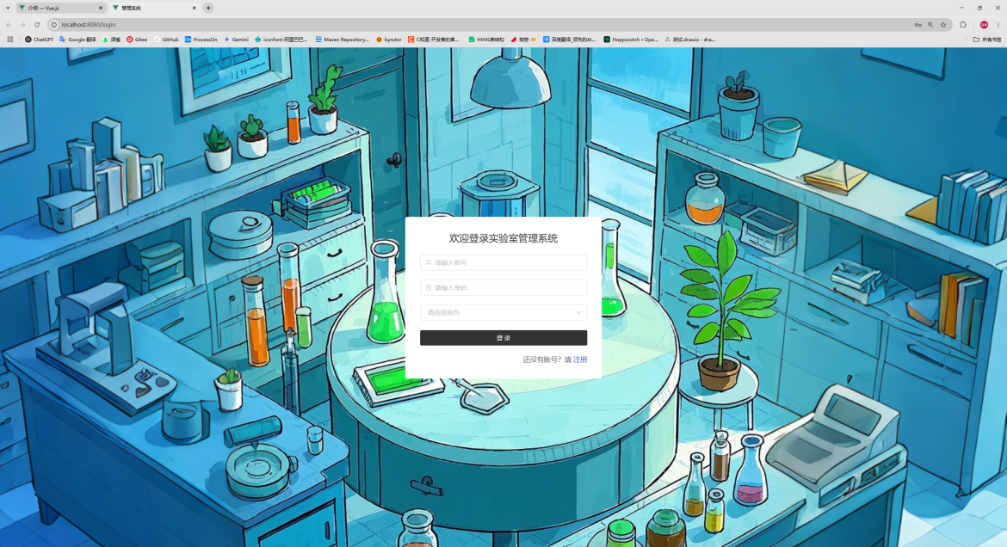
图 4-12 登录界面展示

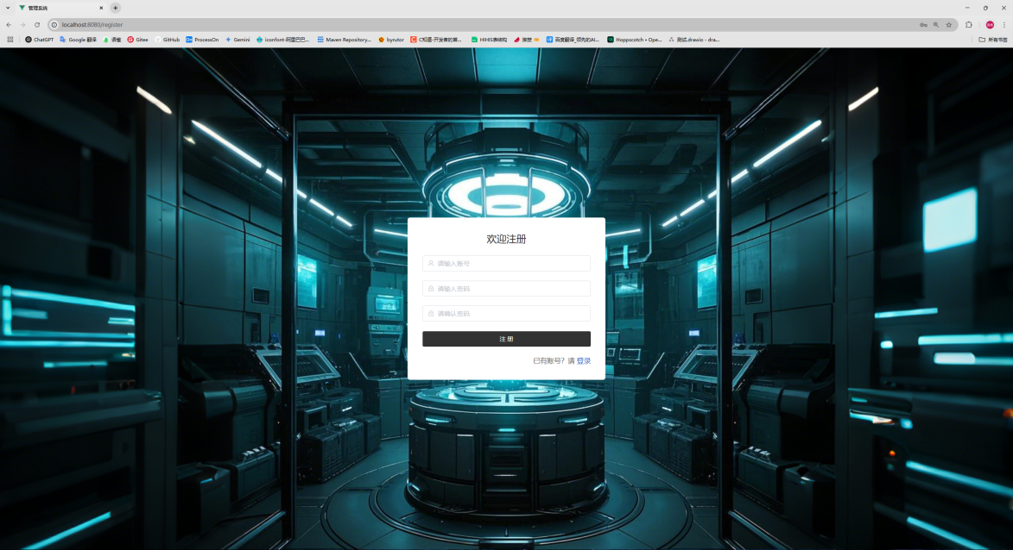
图 4-13 注册界面展示

（2）管理员模块
管理员可以管理所有的功能模块包括预约记录、报修检修记录、公告管理、实验室信息等等，并且还可以查看和管理学生信息。如图4-14所示展示的是管理员端的设备信息管理界面，管理员可以对设备信息实现增删改查的操作，如图4-14所示。
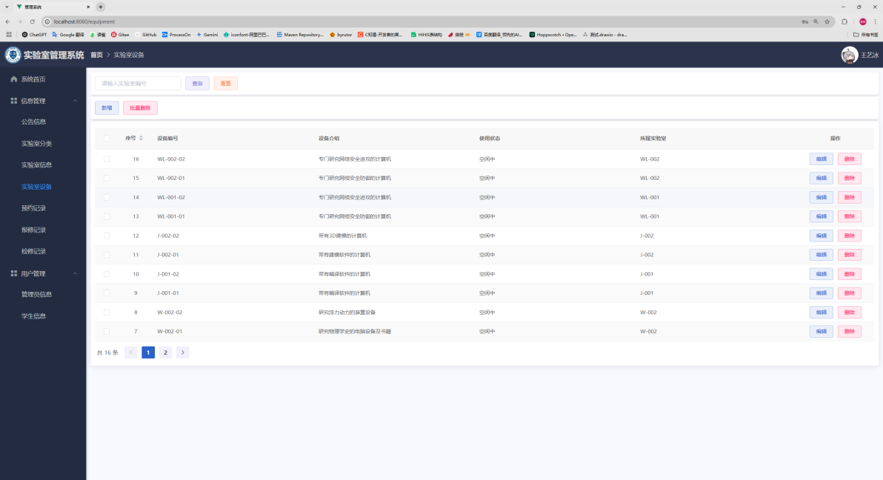
图 4-14 管理员功能界面展示

（3）学生设备预约模块
学生端界面可以查询所有的实验室信息，点击后可以看到该实验室下的所有设备信息并可以进行预约，一旦点击预约后，设备状态就由空闲中变为使用中，如图4-15所示。
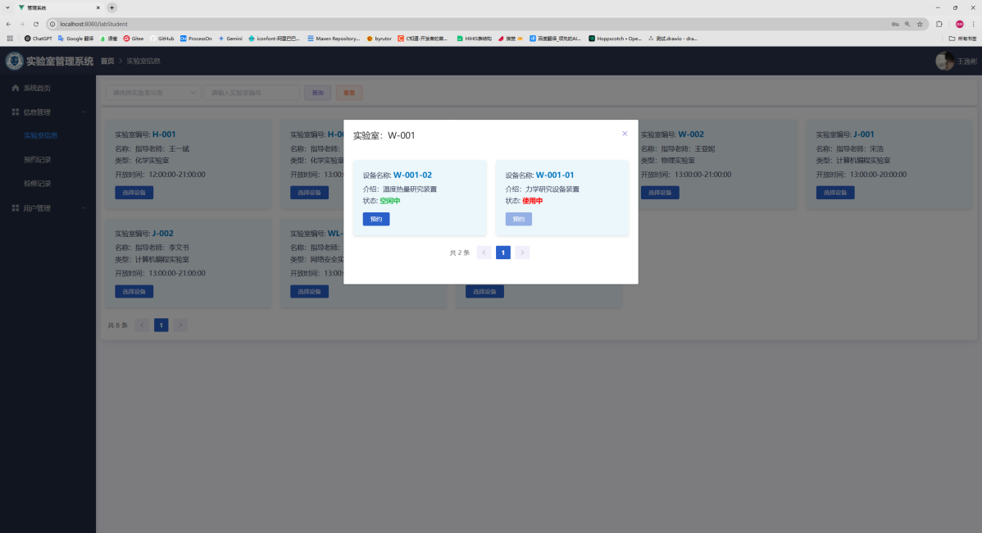
图 4-15 预约功能界面展示

（4）报修检修模块展示
学生在使用结束后可以进行报修，报修后会有报修记录，管理员收到报修信息后可以进行检修，报修记录和检修记录学生和管理员都可以查看，如图4-16与图4-17所示。
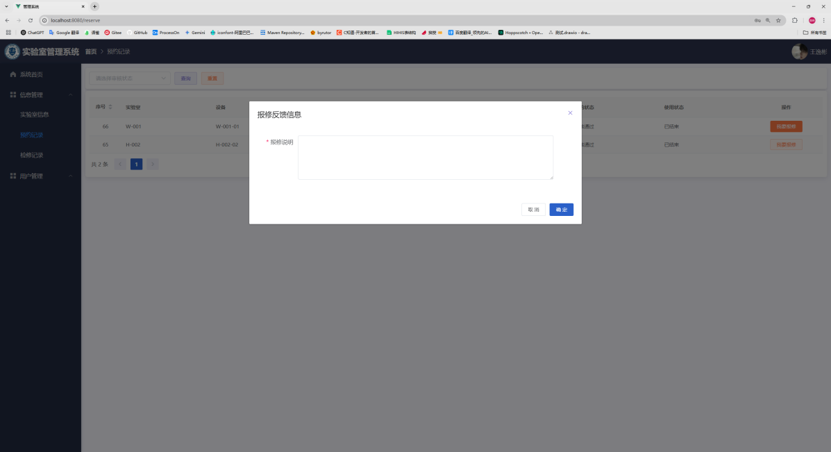
图 4-16 报修界面展示

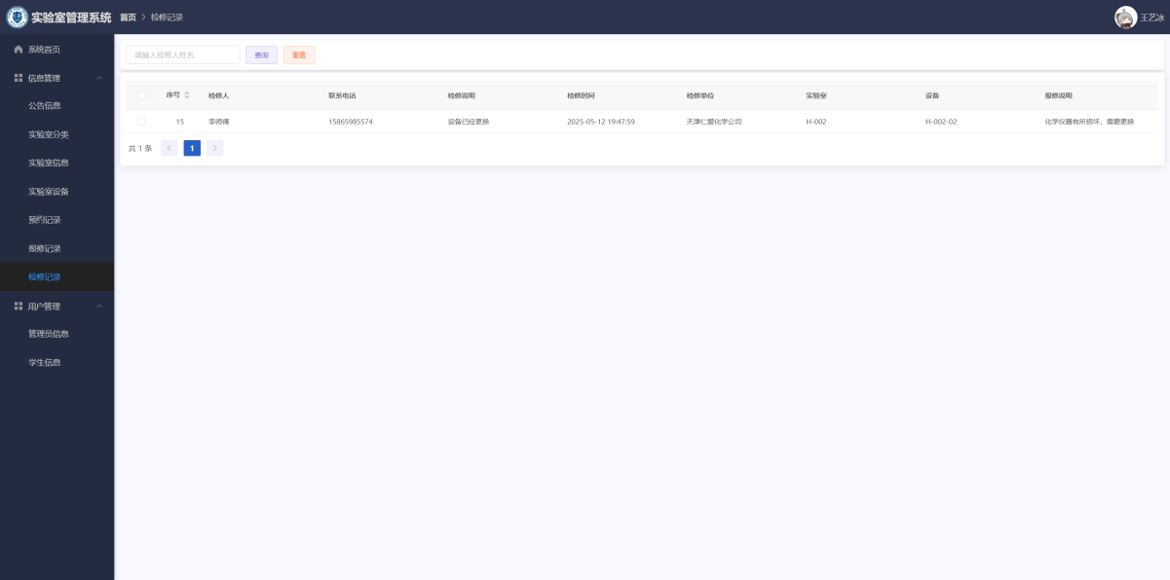
图 4-17 检修记录界面展示

（5）个人信息管理模块
学生和管理员都可以自己编辑个人信息包括头像电话等。如图4-18所示。
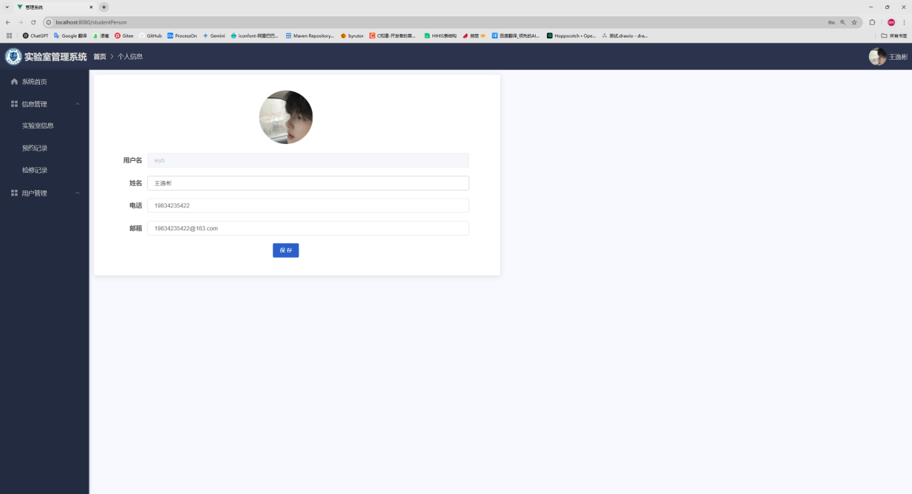
图 4-18 个人信息功能界面展示

并且每个角色都可以修改密码，如图4-19所示。
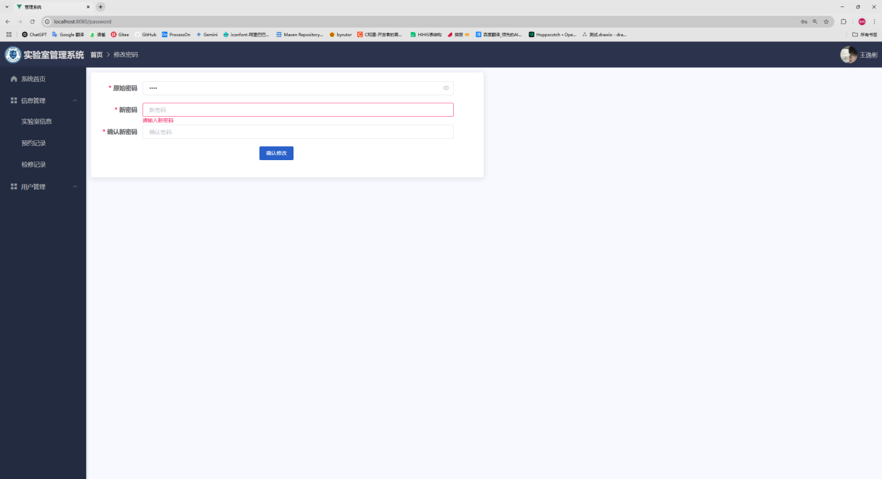
图 4-19 修改密码功能界面展示

第五章 系统测试

5.1 系统测试

5.1.1系统测试目的
软件测试技术作为保障软件质量的重要手段，受到了越来越多的关注^{[13]}。系统测试的主要目标在于保证软件拥有稳定性、功能完整性以及优良的用户体验，借助测试及时找出开发过程中的潜在问题，并在上线前给予修复，以此提升系统的可靠性，自软件项目启动之时，软件测试便已正式开启，从需求分析直至最后的安装调试阶段，软件测试始终贯穿其中，系统测试要验证各项功能是否契合需求，还要对安全性和响应速度等关键指标展开评估，契合用户需求。常见的测试方法有功能测试和性能测试，功能测试用于查验系统模块能否正常运行，保证各功能达到预期，性能测试则是评估系统在不同负载状况下的响应时间以及处理能力，检测其在高并发和大数据情形下的稳定性，凭借这些测试方法，可提前识别并解决潜在缺陷，保证系统高效运行且具有稳定性。

5.1.2测试方法
该系统主要运用黑盒测试方式，黑盒测试作为一种功能测试手段，它的核心观念是只着重软件的功能性需求，而不关心其内部的实现细节，在开展黑盒测试期间，不需要深入剖析软件的源代码或者内部逻辑，而是依据需求规格说明书或者用户手册来设计并执行测试用例。

5.1.3测试用例
- 用户账号密码登录功能测试，用户通过输入账号密码进行登录系统首页，账号密码错误则提示用户。

表5-1 账号密码登录测试用例表
用例 | 功能描述 | 预计结果 | 实际结果
1 | 输入账号用户wyb，密码123456 | 显示“用户名或密码错误！”的提示 | 显示“用户名或密码错误！”的提示
2 | 输入账号用户wyb，密码0000 | 登陆成功，进入系统 | 登陆成功，进入系统

（2）用户搜索功能测试，用户通过对商品信息名称关键字进行搜索，如果存在该关键字标题则显示，不存在则空白。

表5-2 搜索功能测试用例表
用例 | 功能描述 | 预计结果 | 实际结果
1 | 输入关键字网络实验室 | 显示标题中含有网络实验室的实验室名称 | 显示标题中含有网络实验室的实验室名称
2 | 输入关键字科学实验室 | 显示空白页 | 显示空白页

（3）预约功能测试，学生在预约实验室设备后设备状态由‘空闲中’变为‘使用中’，并且变为不用可预约状态，在学生取消预约或者结束使用后设备状态再次变为‘空闲中’，并且可以预约。

表5-3 预约功能测试用例表
用例 | 功能描述 | 预计结果 | 实际结果
1 | 点击预约后查看设备状态以及换另一位学生再次预约这个设备 | 实验室设备状态变为“使用中”，并且另一位学生的界面该设备不可预约 | 实验室设备状态变为‘使用中’，并且另一位学生的界面该设备不可预约
2 | 使用结束后查看设备的状态以及换另一个学生再次预约这个设备 | 实验室设备状态变为“空闲中”，并且另一位学生的界面该设备可以预约 | 实验室设备状态变为‘空闲中’，并且另一位学生的界面该设备可以预约

第六章 总结与展望

6.1 课题总结
本系统借助六大核心模块共同发挥作用，将实验室管理的关键部分都包含在内，用户管理模块负责账户注册、登录认证以及信息维护等基础工作，运用三级权限体系，也就是普通用户、实验室管理员以及系统管理员这三个级别，来达成精确的权限划分，再配合操作日志记录功能，保证了系统的安全，还为追查异常行为提供了可靠的凭证。
报修检修模块构建起了一套完备的设备维护闭环流程，用户可借助可视化界面随时查看维修工单的状态，实现从故障申报开始，历经工程师派单，直至维修完成的全流程透明化管理，有效提升了设备维护效率，维修记录进行电子化归档，为设备生命周期管理给予了数据支持。
预约管理模块运用智能排程算法，达成实验室资源的精细化管理，用户借助日历视图可直观地查看资源占用状况，系统会自动检测时间冲突并给出可用时段提示，再结合短信和邮件双通道提醒机制，切实降低资源闲置率，促使实验室使用效率提高了大约三成。
实验记录管理模块在科研工作里担当着核心支持平台的角色，能提供从数据录入开始，历经版本控制，直至多格式导出的全流程管理服务，该系统会自动生成带有时间戳的修订记录，还支持对实验数据进行完整性校验，以此来保障科研数据有可追溯性，借助权限分级机制，达成了团队内部数据的安全共享目的。
通知公告模块运用分级发布体系，可支持紧急通知弹窗提醒以及普通公告分类展示，以此保障信息传达有及时性与准确性，历史公告支持凭借关键词检索以及分类归档，方便用户迅速获取所需信息。
权限管理模块借助功能权限以及数据权限所构成的双重隔离机制，有效防止了越权操作风险，切实保障了敏感数据的安全性，管理员可对权限配置进行动态调整，以此灵活应对组织结构发生的变化。
系统整体的运行状况较为稳定，其所采用的分布式架构可有效保障在高并发场景之下服务的可用性，借助HTTPS加密传输以及数据库字段级加密技术，该系统在第三方安全测评当中达到了等保二级的要求，在实际使用过程中，系统的平均响应时间维持在秒级以内，并且日均处理业务量可契合中型实验室的管理需求。

6.2 课题展望
本系统将通过持续优化数据库设计提升性能与稳定性，增强数据存储及查询效率，同时强化安全防护机制保障用户信息与交易数据安全。拓展关键信息采集维度以满足多元化需求，持续完善用户界面优化体验。通过建立企业生态合作提升服务能力，并依托技术创新与市场适配持续迭代，构建具备核心竞争力的实验室管理系统，为用户创造更高价值。

参考文献
[1] 杨海明,张文豪.基于JavaWeb的SSH高校实验室设备管理系统设计[J].现代信息科技,2024,8(21):67-72.
[2] 蔡丽枝.检测实验室管理的高效模式与创新策略研究[J].实验室检测,2025,3(02):78-80.
[3] 王永杰.新时代实验室管理质量提升与技术创新探讨[J].中国设备工程,2025,(06):63-65.
[4] 林芳.数智化、智能化建设在企业实验室的应用研究[J].中国金属通报,2025,(S1):98-100.
[5] 赵叶平,陈圣,马军.基于Spring Boot+VUE+Uni-app框架的文明城市智慧管理系统设计与实现[J].工业控制计算机,2025,38(04):139-140+153.
[6] 梅俊.Java程序设计课程中面向对象的教学与设计[J].信息与电脑,2025,37(03):233-235.
[7] 赵叶平,陈圣,马军,等.基于Spring Boot+VUE+Uni-app框架的文明城市智慧管理系统设计与实现.工业控制计算机,2025,38(04):139-140+153.
[8] 刘盛,王占云.基于Spring Boot+Vue微服务架构的科研样本库管理系统的设计与实现[J].信息系统工程,2025,(04):4-7.
[9] 高琛博,吴志兵.软件工程中的需求分析方法与实践[J].电子技术,2025,54(01):194-195.
[10] 王晴.应用Java EE技术实现仓库管理系统的开发研究[J].兰州石化职业技术学报,2025,25(01):31-36.
[11] 肖阿春.挖掘本质明思路流程图来助分析——例谈解决含参函数零点问题的通法[J].中学数学研究(师范大学版),2024,(23):28-31.
[12] 吴家皋,吴敏,周剑.基于E-R图的工程教育专业认证课程达成度评价方法研究[J].计算机教育,2020,(11):151-156.
[13] 伍晓圆.软件测试技术课程的教学实践[J].电子技术,2024,53(08):342-344.
[14] Zhang X ,Luo X,Yin D, et al.A study of MySQL protocol-based database proxy approval system for fortress machine[J].International Journal of Data Science,2025,10(1):96-117.
[15] Durasnel P ,Blondé R ,Boué Y , et al.La médecine traditionnelle à Mayotte : le point de vue du praticien conventionnel[J].Médecine et Maladies Infectieuses Formation,2025,4(1S):S12-S13.

[16] Mohan S S J ,Goswami K .Performance Analysis and Comparison of Node.Js and Java Spring Boot in Implementation of Restful Applications[J].Software: Practice and Experience,2025,55(7):1209-1233.

致 谢
光阴荏苒，岁月如梭。随着毕业论文的完成，我的大学生涯也即将画上句号。回首这段求学之路，我深深感受到自己的成长与进步离不开老师、同学、家人和朋友的支持与帮助。在此，我谨以最诚挚的谢意，向所有给予我关心和指导的人表达由衷的感激。
首先，我要衷心感谢我的指导老师。从论文选题、框架设计到具体实现，导师始终以严谨的治学态度和渊博的专业知识给予我悉心指导。每当我遇到技术难题或思路瓶颈时，导师总能以独到的见解为我指明方向，帮助我突破困境。导师不仅教会了我如何做科研，更以自身的学术风范和人格魅力深深影响了我，使我明白了学术研究的严谨性和创新性的重要性。在此，我向导师致以最崇高的敬意和感谢！
其次，我要感谢智算工程学院的各位任课老师和评审专家。在本科阶段的学习中，各位老师的精彩授课让我系统地掌握了计算机领域的核心知识，为本次论文的研究奠定了坚实的理论基础。同时，在论文开题、中期检查和预答辩过程中，评审专家们提出的宝贵意见和建议使我的研究思路更加清晰，论文质量得到了显著提升。
在系统的设计与实现过程中，我参考了大量国内外优秀的开源项目和学术文献，感谢这些研究者和开发者的无私奉献，他们的工作为我的研究提供了重要的参考和启发。同时，通过运用Spring Boot、MySQL、Vue.js等优秀的技术框架和工具，它们极大地提高了开发效率，使系统的实现更加高效和稳定。
最后，我要深深感谢我的家人。感谢父母多年来对我的无私支持和默默付出，是你们的鼓励让我在求学路上始终保持信心和动力；感谢我的兄弟姐妹和亲友们的关心，你们的陪伴让我在遇到困难时倍感温暖。家人的爱是我不断前行的力量源泉，我将继续努力，不负你们的期望。
行文至此，感慨万千。未来的路还很长，我将带着这段宝贵的经历，继续在计算机科学与技术的领域探索前行，为社会贡献自己的力量。

外文原文及译文
A Survey and Comparison of Relational and Non-Relational Database
Nishtha Jatana1, Sahil Puri2, Mehak Ahuja3, Ishita Kathuria4, Dishant Gosain5

Abstract：We report the comparison between the two leading type of Database storage components prevailing in the industry. The Database is largely concerned with managing massive amount of data in a consistent, stable, repeatable and quick manner. The prominent features of both relational as well as non relational databases have been specified which form the basis of the comparison between the two types of database. The relational model is based on mathematical theory(set theory, relational theory) whereas the non- relational databases may or may not have a single groundwork mathematical theory. Relational model is beneficial when it comes to reliability, flexibility, robustness, scalability requirements but in order to cater to the needs of modern applications where the data is huge and generally unstructured; Non-relational databases show true signs of usability here. Based on the characteristics, commonly used tools of relational and non relational databases are mentioned along with brief introduction of the tools. Comparison has been done between the tools to notify the distinctive features of tools of relational and non relational database. Conclusive remarks about the two categories of database have been mentioned.
1. INTRODUCTION
Our research comprises of studying various relational and non-relational databases for storing and retrieval of large amount of data. The attributes and features of both are listed in the following columns.
Database is a collection of large volumes of data. Database Management System is an organized way of managing, retrieving and storing the data. The few actions that can be performed on database over any other storing mechanism are as follows:
. Perform complex calculations
. Retrieve records on the basis of matching or comparing functions

. Update bulk records at an instance.
. Information within multiple tables can be co- related.
The reliability of database model is checked with the help of ACID properties.
. Atomicity stands for ‘everything or nothing’. If any part of the transaction is left incomplete then the entire transaction is considered failed.
. Consistency ensures that a database before and after any transaction is stable at a valid state.
. Isolation ensures that multiple transactions executing at the same time do not affect one another's execution.Thus, requiring the concurrent transactions to be serialized.
. Durability ensures that once a transaction has been committed it will remain in the same state i.e. stored permanently even if there are some errors, or even if the system crash or power loss occurs.
When the set of data items are organized with the help of formally described tables the database formed is known as relational database. It can easily be accessed, created and extended. Because of this reason it is a predominant choice of storing data over hierarchical model or network model.
On the other hand, when traditional tables are not used to store data, it is known as non- relational database. These databases may store the data in the form of key- value stores, XML format, multidimensional databases and so on.
Non- relational databases, also commonly known as NOSQL(Not Only SQL), provide elastic scaling meaning that they scale up transparently by adding a new node, and they are usually designed with low-cost hardware in mind. The other advantages that come packaged with non relational databases are: schema-free, easy replication support, simple API, eventually consistent / BASE (not ACID), a huge amount of data and more.
This paper is organized as follows.Section2 consists of a general overview of relational database system. Section 3 elaborates on a non-relational databases .Finally the results of the survey and comparison are discussed in section 4.

2. RELATIONAL DATABASE
2.1 Overview of Relational Database Model

E.F Codd invented the relational database in 1970. A database is an application that allows storing and retrieving data very rapidly. A relational database is a collection of data items organized in formally-described tables from which data can be accessed or reassembled in many different ways. Relational Database is a set of tables referred to as relation with data category described in columns similar to spreadsheets. Each row contains a unique instance of data for the corresponding data category. While creating a relational database domain of possible values along with constrains are applied to the data. It is the relation between the tables that makes it a ‘relation’ table. They require few assumptions about how data will be extracted from the database. As a result, the same database can be viewed in many different ways.
Mostly all the relational databases use Structured Query Language (SQL) to access and modify the data stored in the database. Originally it was based upon relational calculus and relational algebra and is subdivided into elements such as clauses, predicates, queries and statements.
Some of the benefits of the database designed according to the relational model are:
. Most of the information is stored in the database and not in the application, so the database is self documenting.
. It is easy to add, update or delete data.
. It gives benefits of data summarization, retrieval and reporting.
. The database is structured in a tabular form with highly related tables; the nature of the database is predictable.
. Also, any changes required to make in the schema of the database is quite simple.
2.2. Tools of Relational Database
The two most extensively used relational databases are MySQL and Oracle. MySQL is more popular with the websites. It is a light weight system which is extremely fast but Oracle is majorly used in case of large database requirement like Banking, Insurance, ERP and finance companies. It is used to solve complex problems and supports large OLTP environments.
Though they majorly work in a similar fashion yet there are a few differences between them.
. Oracle is a high cost system that can be afforded

only by large organizations unlike MySQL which
is open source database. But MySQL lacks on add
on facilities and robustness supported by Oracle.

关系数据库与非关系数据库的综述与比较
Nishtha Jatana1 Sahil Puri2 Mehak Ahuja3 Ishita Kathuria4 Dishant Gosain5

摘要：我们报告了业界流行的两种主流数据库存储组件之间的比较。数据库主要负责以一致、稳定、可重复和快速的方式管理大量数据。指出了关系型数据库和非关系型数据库的突出特点，为两种数据库的比较奠定了基础。关系模型基于数学理论（集合论、关系论），而非关系数据库可能有也可能没有单一的基础数学理论。当涉及到可靠性、灵活性、健壮性和可伸缩性要求时，关系模型是有益的，但为了满足现代应用程序的需要，其中的数据是巨大的，通常是非结构化的；非关系数据库在这里显示出可用性的真实迹象。根据这些特点，介绍了关系数据库和非关系数据库的常用工具，并对这些工具进行了简要介绍。比较了关系数据库和非关系数据库工具的特点。最后对这两类数据库进行了总结。

1、简介
我们的研究包括研究各种关系数据库和非关系数据库，以存储和检索大量数据。以下列中列出了两者的属性和功能。
数据库是大量数据的集合。数据库管理系统是对数据进行管理、检索和存储的一种有组织的方式。可以通过任何其他存储机制对数据库执行的几个操作如下：
.执行复杂计算
.根据匹配或比较功能检索记录
。更新实例中的批量记录。
。多个表中的信息可以相互关联。
利用ACID属性检验数据库模型的可靠性。
原子性代表“一切或无”。如果事务的任何部分未完成，则认为整个事务失败。
。一致性确保任何事务前后的数据库在有效状态下稳定。
。隔离可确保同时执行的多个事务不会影响彼此的执行。因此，需要序列化并发事务。
。持久性确保事务一旦提交，即使出现一些错误，或者即使发生系统崩溃或
断电，它仍将保持相同的状态，即永久存储。
当一组数据项借助于形式化描述的表进行组织时，形成的数据库称为关系数据库。它可以方便地访问、创建和扩展。由于这个原因，它是一个主要的选择存储数据的层次模型或网络模型。
另一方面，当传统的表不用于存储数据时，它被称为非关系数据库。这些数据库可以键值存储、XML格式、多维数据库等形式存储数据。
非关系数据库，也称为NOSQL（不仅仅是SQL），提供了弹性伸缩性，这意味着它们通过添加一个新节点透明地进行扩展，并且通常在设计时考虑低成本的硬件。与非关系数据库一起打包的其他优势有：无模式、易于复制支持、简单的API、最终一致的/基本（而不是ACID）、大量数据等等。
本文的组织结构如下。第2部分包括关系数据库系统的一般概述。第3节阐述了一种非关系型数据库。最后，第4节讨论了调查和比较的结果。
2、关系数据库
2.1关系数据库模型概述
E、 Codd在1970年发明了关系数据库。数据库是一种允许非常快速地存储和检索数据的应用程序。关系数据库是以形式化描述的表组织的数据项集合，从中可以以多种不同的方式访问或重新组装数据。关系数据库是一组称为“关系”的表，其数据类别在类似于电子表格的列中描述。每行包含对应数据类别的唯一数据实例。在创建关系数据库域时，可能的值以及约束将应用于数据。表之间的关系使其成为“关系”表。对于如何从数据库中提取数据，它们只需要很少的假设。因此，可以以多种不同的方式查看同一数据库。
大多数关系数据库都使用结构化查询语言（SQL）来访问和修改数据库中存储的数据。最初它基于关系演算和关系代数，并细分为子句、谓词、查询和语句等元素。
根据关系模型设计的数据库的一些好处包括：
。大部分信息存储在数据库中，而不是应用程序中，因此数据库是自文档的。
。添加、更新或删除数据很容易。
提供数据汇总、检索和报告功能。
.数据库采用表格形式，表格高度相关；数据库的性质是可预测的。
。此外，需要在数据库架构中进行的任何更改都非常简单。

2.2。关系数据库工具
使用最广泛的两个关系数据库是MySQL和Oracle。MySQL更受网站欢迎。它是一个轻量级的系统，速度非常快，但Oracle主要用于银行、保险、ERP、财务等大型数据库需求的场合。它用于解决复杂问题并支持大型OLTP环境。
虽然它们主要以相似的方式工作，但它们之间存在一些差异。Oracle是一个成本较高的系统，仅适用于大型组织，不像MySQL是开源数据库。但是MySQL缺少on与add。

